**KARYA TULIS ILMIAH**

**GAMBARAN PENGETAHUAN, SIKAP, DAN TINDAKAN ANAK USIA SEKOLAH TERHADAP PROTOKOL KESEHATAN COVID-19 DI SD SWASTA PARULIAN A MEDAN**



**ENGLIYANI MURTI SARI.GS**

**NIM : P07539019083**

**POLITEKNIK KESEHATAN KEMENKES MEDAN**

**JURUSAN FARMASI**

**2022**

**KARYA TULIS ILMIAH**

**GAMBARAN PENGETAHUAN, SIKAP, DAN TINDAKAN ANAK USIA SEKOLAH TERHADAP PROTOKOL KESEHATAN COVID-19 DI SD SWASTA PARULIAN A MEDAN**

Sebagai Syarat Menyelesaikan Pendidikan Program Studi

Diploma III Farmasi



**ENGLIYANI MURTI SARI.GS**

**NIM : P07539019083**

**POLITEKNIK KESEHATAN KEMENKES MEDAN**

**JURUSAN FARMASI**

**2022**

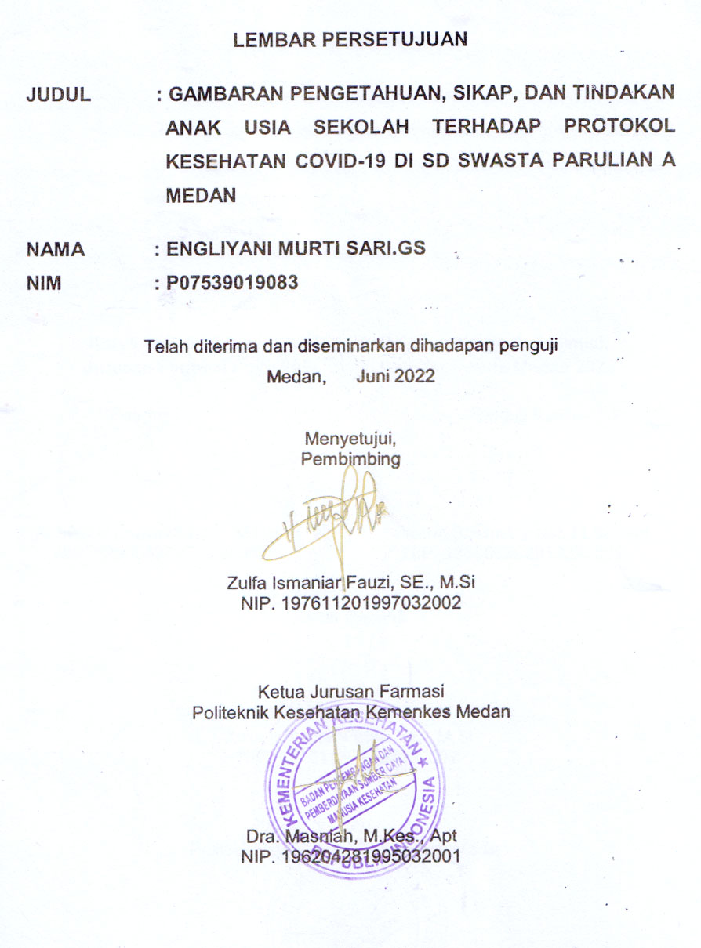

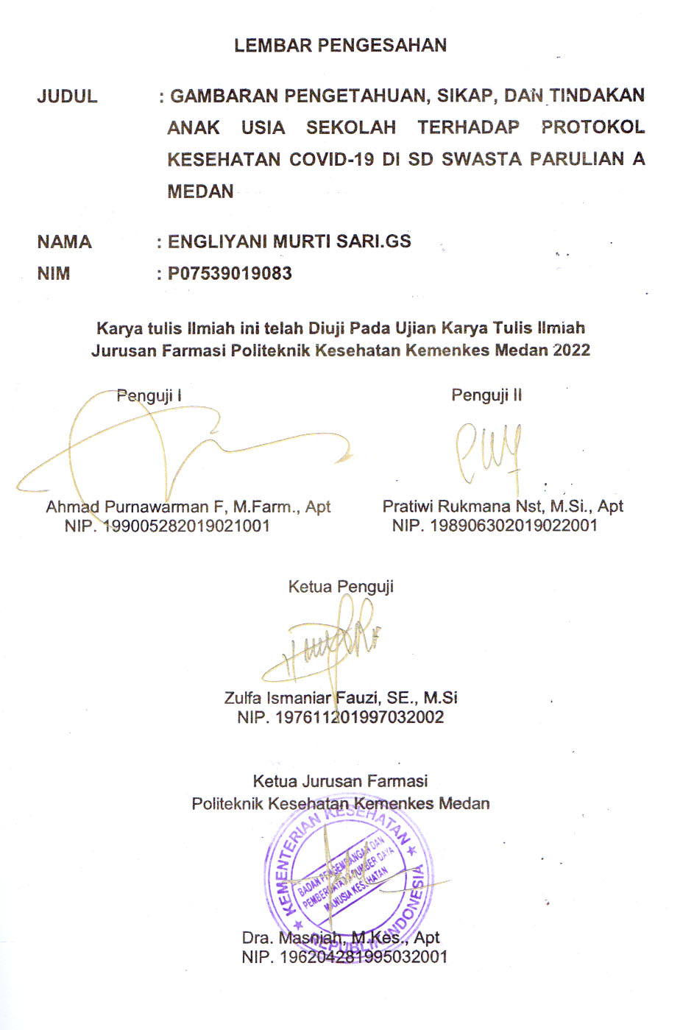

# SURAT PERNYATAAN

GAMBARAN PENGETAHUAN, SIKAP, DAN TINDAKAN ANAK USIA SEKOLAH TERHADAP PROTOKOL KESEHATAN COVID-19 DI SD SWASTA PARULIAN A MEDAN

Dengan ini saya menyatakan bahwa Karya Tulis Ilmiah ini belum pernah diajukan pada Perguruan Tinggi, dan sepanjang pengetahuan saya juga tidak terdapat karya atau pendapat yang pernah ditulis atau diterbitkan oleh orang lain, kecuali yang secara tertulis diacu dalam naskah ini.

Medan, Juni 2022

Engliyani Murti Sari.GS

NIM P075391019083

**KATA PENGANTAR**

Puji dan syukur kepada Tuhan Yang Maha Esa atas segala berkat dan Karunia-Nya penulis dapat menyelesaikan karya tulis ilmiah ini. Karya tulis ilmiah ini disusun untuk memenuhi salah satu syarat dalam menyelesaikan program pendidikan diploma III di Jurusan Farmasi Poltekkes Kemenkes Medan. Adapun judul karya tulis ilmiah ini **‘’Gambaran Pengetahuan, Sikap, dan Tindakan Anak Usia Sekolah Terhadap Protokol Kesehatan COVID-19 di SD Swasta Parulian A Medan’’**. Penulis juga menyadari sepenuhnya, keberhasilan ini adalah karunia Tuhan Yang Maha Esa dan bantuan dari semua pihak. Oleh karena itu penulis ingin menyampaikan terimakasih kepada :

1. Ibu Dra. Ida Nurhayati, M.Kes selaku Direktur Poltekkes Kemenkes Medan.
2. Ibu Dra. Masniah, M.Kes., Apt selaku Ketua Jurusan Farmasi Poltekkes Kemenkes Medan.
3. Ibu Melola Rivay Hutabarat, S.Pd selaku Kepala Sekolah Dasar Swasta Parulian A Medan yang telah memberikan izin dan membantu penulis.
4. Ibu Adhisty Nurpermatasari M.Si., Apt selaku Pembimbing Akademik yang membimbing penulis selama menjadi mahasiswa di Jurusan Farmasi Poltekkes Medan.
5. Ibu Zulfa Ismaniar Fauzi, SE., M.Si selaku Pembimbing KTI dan Ketua Penguji KTI yang memberikan masukkan serta bimbingan kepada penulis.
6. Bapak Ahmad Purnawarman Faisal, M.Farm., Apt selaku Penguji I KTI yang memberikan masukan dan dukungan kepada penulis.
7. Ibu Pratiwi Rukmana Nasution, M.Si., Apt selaku Penguji II KTI yang memberikan masukan dan dukungan kepada penulis.
8. Seluruh Dosen dan Staf Jurusan Farmasi Poltekkes Kemenkes Medan.
9. Teristimewa kepada kedua orang tua penulis bapak Mukur Ginting dan ibu Girik Ribudayani atas kasih sayang, motivasi dan dukungan baik materi maupun doa yang diberikan kepada penulis dalam menyelesaikan Karya Tulis Ilmiah ini.
10. Terimakasih kepada Cindy Florida Br Pinem, Melissa Amelia Sianipar dan Seluruh teman-teman seperjuangan Mahasiswa dan Mahasiswi angkatan 2019 di Jurusan Farmasi Poltekkes Kemenkes Medan yang telah memberikan dukungan kepada penulis untuk menyelesaikan Karya Tulis Ilmiah.
11. Siswa-siswi kelas VI SD Swasta Parulian A Medan yang sudah membantu dalam pengisian kuesioner.

Dengan segala kerendahan hati, penulis menyadari sepenuhnya masih banyak kekurangan dan keterbatasan dalam penyusunan Karya Tulis Ilmiah ini. Oleh karena itu, dengan penuh keterbukaan penulis mengharapkan saran dan kritik yang membangun dari pembaca demi kesempurnaan Karya Tulis Ilmiah ini.

Harapan penulis, semoga Karya Tulis Ilmiah ini dapat bermanfaat bagi limu pengetahuan khususnya di bidang farmasi. Semoga Tuhan Yang Maha Esa senantiasa melimpahkan rahmat-Nya dan penulis berharap kiranya Karya Tulis Ilmiah ini bermanfaat bagi kita semua.

Medan, Juni 2022

Penulis

Engliyani Murti Sari.GS

NIM P07539019083

POLITEKNIK KESEHATAN KEMENKES MEDAN

JURUSAN FARMASI

KTI, JUNI 2022

Engliyani Murti Sari.GS

**GAMBARAN PENGETAHUAN, SIKAP, DAN TINDAKAN ANAK USIA SEKOLAH TERHADAP PROTOKOL KESEHATAN COVID-19 DI SD SWASTA PARULIAN A MEDAN**

xiii + 42 halaman, 2 tabel, 1 Gambar, 10 lampiran

# ABSTRAK

Pesatnya penyebaran virus COVID-19 di Indonesia membuat kebijakan baru dengan menerapkan sistem pembelajaran secara daring atau *online*. Pengetahuan, sikap, dan tindakan pada siswa/i berdampak signifikan dalam pemutusan rantai penularan COVID-19 ketika pembelajaran tatap muka kembali dibuka. Tujuan penelitian ini untuk mengetahui pengetahuan, sikap, dan tindakan anak usia sekolah dalam penerapan protokol kesehatan COVID-19 dalam pembelajaran tatap muka di SD Swasta Parulian A Medan.

Jenis penelitian menggunakan metode survei deskriptif, dengan pengambilan sampel menggunakan teknik *Total Sampling*, populasi dalam penelitian ini adalah siswa/i kelas VI SD Swasta Parulian A yang berusia 11-12 tahun sebanyak 41 orang.

Hasil penelitian menunjukkan bahwa pengetahuan protokol kesehatan COVID-19 pada anak usia sekolah baik sebanyak 92,7%, tingkat sikap terhadap protokol kesehatan COVID-19 anak usia sekolah baik sebanyak 81,03%, dan tingkat tindakan terhadap protokol kesehatan COVID-19 anak usia sekolah baik sebanyak 86,09%.

Dari hasil penelitian dapat disimpulkan bahwa siswa/i kelas VI SD Swasta Parulian A Medan secara keseluruhan memiliki pengetahuan, sikap, dan tindakan terhadap penerapan protokol kesehatan COVID-19 sudah baik. Diharapkan pihak sekolah lebih meningkatkan edukasi kepada anak terkait protokol kesehatan di era COVID-19 khususnya pada saat pembelajaran tatap muka agar tidak tertular virus COVID-19.

Kata Kunci : COVID-19, Pengetahuan, Sikap, Tindakan

Daftar Bacaan : 20 (2005-2022)

MEDAN HEALTH POLYTECHNICS OF MINISTRY OF HEALTH

PHARMACY DEPARTMENT

SCIENTIFIC PAPER, JUNE 2022

Engliyani Murti Sari.GS

**DESCRIPTION OF KNOWLEDGE, ATTITUDES, AND ACTIONS OF SCHOOL AGE CHILDREN ON COVID-19 HEALTH PROTOCOLS IN PARULIAN A PRIVATE ELEMENTARY SCHOOL MEDAN**

xiii + 42 pages, 2 tables, 1 picture, 10 attachments

**ABSTRACT**

The rapid spread of the COVID-19 virus in Indonesia has forced the government to make an online learning system policy. Students' knowledge, attitudes, and actions have a significant impact on breaking the chain of transmission of COVID-19 when face-to-face learning is reopened. The purpose of this study was to measure the level of knowledge, attitudes, and actions of school-age children in the application of the COVID-19 health protocol when studying face-to-face at Private Elementary School Medan of Parulian A.

This research is a descriptive survey that examines 41 students obtained through the total sampling technique from a population consisting of grade VI students of Parulian A Private Primary School, aged between 11-12 years.

Through the results of the study, it is known that 92.7% of respondents have a level of knowledge in very good category, 81.03% of respondents with an attitude level in very good category, and 86.09% of respondents with an action level in very good category of the COVID-19 health protocol. .

From the results of the study, it can be concluded that the sixth grade students of Parulian A Private Elementary School Medan, in general have the knowledge, attitudes, and actions towards the implementation of the COVID-19 health protocol in very good category. Schools are expected to further improve education for students regarding health protocols to deal with the COVID-19 pandemic, especially in face-to-face learning so as not to contract this virus.

Keywords : COVID-19, Knowledge, Attitude, Action

References : 20 (2005-2022)

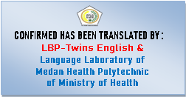

# DAFTAR ISI

Halaman

COVER i

LEMBAR PERSETUJUAN Error! Bookmark not defined.

LEMBAR PENGESAHAN Error! Bookmark not defined.

LEMBAR PERNYATAAN iv

KATA PENGANTAR vii

**ABSTRAK vii**

ABSTRACT Error! Bookmark not defined.i

DAFTAR ISI ix

DAFTAR TABEL xiii

DAFTAR GAMBAR xiiii

DAFTAR LAMPIRAN xiv

BAB I PENDAHULUAN 1

1.1 Latar Belakang 1

1.2 Perumusan Masalah 3

1.3 Tujuan Penelitian 3

1.3.1 Tujuan Umum 3

1.3.2 Tujuan Khusus 3

1.4 Manfaat Penelitian 3

BAB II TINJAUAN PUSTAKA 5

2.1 Tinjauan Umum tentang Pengetahuan Sikap dan Tindakan 5

2.1.1 Pengetahuan *(Knowledge)* 5

2.1.2 Sikap *(Attitude)* 6

2.1.3 Tindakan atau Praktik (*Practice*) 7

2.2 Tinjauan Umum Tentang COVID-19 7

2.2.1 Tinjauan umum COVID-19 7

2.2.2 Etiologi 8

2.2.3 Penularan COVID-19 8

2.2.4 Gejala COVID-19 9

2.2.5 Pencegahan COVID-19 9

2.2.6 Diagnosis 10

2.3 Tinjauan Umum Anak Usia Sekolah 10

2.3.1 Pengertian Anak Usia Sekolah 10

2.3.2 Karakteristik Anak Usia Sekolah Dasar 10

2.4 Tinjauan Umum Protokol Kesehatan COVID-19 11

2.4.1 Pengertian Protokol Kesehatan 11

2.4.2 Protokol Kesehatan pada masa pandemi COVID-19 11

2.5 Kerangka Konsep 14

2.6 Definisi Operasional 14

BAB III METODE PENELITIAN 15

3.1 Jenis dan Desain Penelitian 15

3.2 Lokasi dan Waktu Penelitian 15

3.2.1 Lokasi Penelitian 15

3.2.2 Waktu Penelitian 15

3.3 Populasi dan Sampel 15

3.3.1 Populasi 15

3.3.2 Sampel 15

3.4 Jenis dan Cara pengumpulan Data 15

3.4.1 Jenis Data 15

3.4.2 Cara Pengumpulan Data 16

3.5 Pengolahan dan Analisis Data 16

3.5.1 Pengolahan Data 16

3.5.2 Analisis Data 17

3.6 Metode Pengukuran Variabel 17

3.6.1 Pengetahuan 17

3.6.2 Sikap 17

3.6.3 Tindakan 18

BAB IV HASIL DAN PEMBAHASAN 19

4.1 Gambaran Umum SD Swasta Parulian A Medan 19

4.2 Hasil Penelitian 19

4.2.1 Karakteristik Responden 19

4.2.1.1 Karakteristik Responden Menurut Usia dan Jenis Kelamin 19

4.2.2 Pengetahuan, Sikap dan Tindakan Responden 19

4.3 Pembahasan 20

4.3.1 Karakteristik Responden 20

4.3.2 Pengetahuan siswa/i Kelas VI SD Swasta Parulian A Medan 21

4.3.3 Sikap siswa/i Kelas VI SD Swasta Parulian A Medan 22

4.3.4 Tindakan siswa/i Kelas VI SD Swasta Parulian A Medan 22

BAB V KESIMPULAN DAN SARAN 25

5.1 Kesimpulan 25

5.2 Saran 25

DAFTAR PUSTAKA 26

LAMPIRAN 28

**DAFTAR TABEL**

**Halaman**

Tabel 4.1 Karakteristik Responden Menurut Usia dan Jenis Kelamin 19

Tabel 4.2 Distribusi Frekuensi Tingkat Pengetahuan, Sikap dan Tindakan Responden 20

# 

# DAFTAR GAMBAR

**Halaman**

Gambar 2.1 Kerangka Konsep 14

# DAFTAR LAMPIRAN

**Halaman**

Lampiran 1. Surat Pengantar Penelitian dari Jurusan 28

Lampiran 2. Surat Izin Penelitian dari tempat penelitian 29

Lampiran 3. *Ethical clearence* 30

Lampiran 4. Kuesioner dan *Informed Consent* 31

Lampiran 5. Master Tabel 36

Lampiran 6. Pernyataan telah melaksanakan penelitian 39

Lampiran 7. Dokumentasi 40

Lampiran 8. Leaflet Protokol Kesehatan COVID-19 di Sekolah 41

Lampiran 9. Kartu Bimbingan 42

# BAB I

# PENDAHULUAN

## 1.1 Latar Belakang

Penyakit menular adalah suatu penyakit yang ditularkan melalui berbagai media dan dapat berpindah dari satu orang ke orang lain. Pencegahan dan penanggulangan penyakit menular dapat dilakukan dengan cara memutus rantai penularan penyakit tersebut. Untuk mencegah penularannya dapat dilakukan dengan mengetahui media yang dapat menjadi perantara penyakit tersebut. Dengan mengatahui media dari penyakit tersebut sehingga dapat dihindari atau dicegah (Masriadi, 2017).

Salah satu penyakit menular tersebut adalah COVID-19. COVID-19 adalah penyakit menular yang disebabkan oleh virus dari golongan *Coronavirus* yaitu SARS-CoV-2 yang dikenal sebagai virus *corona* yang dapat menyerang sistem pernafasan pada manusia. COVID-19 ini pertama kali terjadi di kota Wuhan, Cina pada tahun 2019. WHO melaporkan 1.184.226 kasus konfirmasi dengan 545.481 kematian di seluruh dunia pada tanggal 09 Juli 2020. Di Indonesia kasus terinfeksi COVID-19 pertama kali pada bulan Maret 2020, dimana kasus tersebut meningkat dan kemudian menyebar di seluruh Indonesia sampai tanggal 09 juli 2020 Kementrian Kesehatan melaporkan 70.736 kasus konfirmasi COVID-19 dengan 3.417 kasus meninggal. Di Sumatera Utara kasus terinfeksi COVID-19 pertama kali pada tanggal 18 Maret 2020 tepatnya di Kota Medan dengan kasus terinfeksi COVID-19 sebanyak 145.773 kasus dengan 3.003 kasus meninggal (Kemenkes, 2020).

COVID-19 ini telah menyebar ke seluruh provinsi yang ada di Indonesia dan bertambahnya jumlah kasus atau kematian semakin meningkat hal ini berdampak pada bidang politik, ekonomi, sosial budaya, pertahanan dan keamanan serta dunia pendidikan. Dalam bidang pendidikan pemerintah memberi wewenang dengan membuat seluruh kegiatan belajar mengajar dilakukan secara daring atau *online*.

Data *World Health Organization* pada seluruh dunia bahwa kasus positif pada anak-anak sebanyak 13.234 jiwa yang sembuh 5.437 jiwa dan meninggal 2.435 jiwa. Sedangkan di Indonesia sendiri data kasus COVID-19 pada anak-anak tanggal 18 Juni 2021 sebanyak 32.765 jiwa anak terkonfirmasi positif

COVID-19 (Kemenkes, 2021). Menurut Pengurus Pusat Ikatan Dokter Anak Indonesia (IDAI), Prof. Aman Bakti Pulungan menyatakan bahwa kasus COVID-19 pada anak-anak di Indonesia meningkat sebanyak 11-12%, bahkan jumlah kematian anak meningkat hingga 50 % atau 1000 jiwa anak meninggal setiap minggunya ( Grehenson, 2021 ). Sedangkan di Sumatera Utara sendiri tercatat kasus anak terinfeksi COVID-19 sampai tanggal 30 Juni 2021 sebanyak 3.861 jiwa, dan dari kasus tersebut kasus paling banyak terjadi di Medan dan Deliserdang.

*New Normal* adalah masa penyesuaian hidup baru, hidup berdampingan dengan COVID-19 dengan menerapkan protokol kesehatan, begitu juga di sekolah penerapan *new normal* harus diterapkan dengan tujuan untuk melindungi seluruh komponen yang ada di sekolah dari risiko penularan COVID-19 meliputi pendidik dan seluruh siswa di sekolah. Sekolah dasar merupakan salah satu tempat yang perlu mendapat perhatian khusus, mengingat anak–anak merupakan kelompok yang masih rentan terhadap penularan penyakit karena memiliki daya tahan yang belum kuat dibandingkan orang dewasa.

Berdasarkan keputusan bersama Menteri Pendidikan dan Kebudayaan, Menteri Agama, Menteri Kesehatan, dan Menteri Dalam Negeri Republik Indonesia Nomor 05/KB/2021, Nomor 1347 Tahun 2021, Nomor HK.01.08/MENKES/6678/2021 dan Nomor 443-5487 Tahun 2021 tentang Panduan Penyelenggaraan Pembelajaran di Masa Pandemi COVID-19, bahwa pembelajaran tatap muka dapat dilaksanakan di wilayah zona hijau dengan ketentuan yang berlaku dimana satuan pendidikan wajib memenuhi daftar periksa sebelum memulai layanan pembelajaran tatap muka terbatas, dan adanya persetujuan dari pemerintah daerah serta orang tua siswa.

Berdasarkan studi pendahuluan yang dilakukan oleh Maulana Ifdatul S. Kep (2021) yang dilakukan kepada seluruh anak-anak di TPA mushola Al-Ikhlas RW.06 Kelurahan Pasie Nan Tigo. Berdasarkan hasil observasi, seluruh anak-anak TPA tidak menggunakan masker pada saat pergi ke TPA maupun mengaji, tidak mencuci tangan sebelum dan sesudah keluar dari TPA, dan tidak menjaga jarak, dimana ketika mengaji anak-anak duduk berdekatan tanpa membatasi jarak.

Berdasarkan hasil penelitian terdahulu yang dilakukan oleh Heny Ekawati dkk tahun 2021 tentang pengetahuan COVID-19 dan penerapan protokol kesehatan pada anak di Kecamatan Bangkalan. Dari penelitian tersebut didapatkan bahwa anak menerapkan protokol kesehatan dengan persentase Baik 10%, Cukup 30 %, Kurang 60 %.

Penelitian mengenai gambaran pengetahuan, sikap, dan, tindakan anak usia sekolah di SD Swasta Parulian A Medan penting untuk diteliti karena pada pandemi seperti ini sangat penting untuk menerapkan protokol kesehatan COVID-19 pada masa *new normal* agar dapat memutus rantai penularan COVID-19 terutama pada anak-anak karena anak-anak memiliki daya tahan tubuh yang kurang kuat dibandingkan dengan orang dewasa oleh karena itu peneliti tertarik untuk meneliti gambaran pengetahuan, sikap, dan tindakan anak usia sekolah terhadap protokol kesehatan COVID-19 di SD Swasta Parulian A Medan.

## 1.2 Perumusan Masalah

Berdasarkan dari uraian latar belakang diatas maka perumusan masalah dalam penelitian ini adalah Bagaimanakah Gambaran Pengetahuan, Sikap, dan Tindakan Anak Usia Sekolah Terhadap Protokol Kesehatan COVID-19 di SD Swasta Parulian A Medan.

## 1.3 Tujuan Penelitian

### 1.3.1 Tujuan Umum

Untuk Mengetahui Gambaran Pengetahuan, Sikap, dan Tindakan Anak Usia Sekolah Terhadap Protokol Kesehatan COVID-19 di SD Swasta Parulian A Medan 2022.

### 1.3.2 Tujuan Khusus

1. Untuk Mengetahui Gambaran Pengetahuan Anak Usia Sekolah Terhadap Protokol Kesehatan COVID-19 di SD Swasta Parulian A Medan.
2. Untuk Mengetahui Gambaran Sikap Anak Usia Sekolah Terhadap Protokol Kesehatan COVID-19 di SD Swasta Parulian A Medan.
3. Untuk Mengetahui Gambaran Tindakan Anak Usia Sekolah Terhadap Protokol Kesehatan COVID-19 di SD Swasta Parulian A Medan.

## 1.4 Manfaat Penelitian

1. Bagi SD Swasta Parulian A Medan

Diharapkan hasil penelitian ini menjadi masukkan bagi siswa/i dan guru serta pihak sekolah yang terkait dalam melakukan protokol kesehatan COVID-19 di area sekolah.

1. Bagi Institusi pendidikan

Peneltian ini bermanfaat untuk menambah wawasan dan pengetahuan Mahasiswa Jurusan Farmasi sebagai bahan bacaan mengenai pengetahuan, sikap, dan tindakan anak usia sekolah terhadap protokol kesehatan COVID-19 di SD Swasta Parulian A Medan.

# BAB II

# TINJAUAN PUSTAKA

## 2.1 Tinjauan Umum tentang Pengetahuan Sikap dan Tindakan

### 2.1.1 Pengetahuan *(Knowledge)*

Pengetahuan adalah hasil pengindraan manusia, atau hasil tahu seseorang terhadap suatu objek melalui indra yang dimilikinya (mata, hidung, telinga dan sebagainya). Pengetahuan seseorang terhadap suatu objek mempunyai tingkat yang berbeda-beda. Secara garis besarnya dibagi dalam 6 tingkat pengetahuan, yakni :

1. Tahu (*know*)

Tahu diartikan hanya sebagai *recall* (memanggil) memori yang telah ada sebelumnya setelah mengamati sesuatu. Untuk mengetahui atau mengukur bahwa orang tahu sesuatu dapat menggunakan pertanyaan-pertanyaan.

1. Memahami (*comprehension*)

Memahami suatu objek bukan sekedar tahu terhadap objek tersebut, tidak hanya dapat menyebutkan, tetapi orang tersebut harus dapat mengintrepretasikan secara benar tentang objek yang diketahui.

1. Aplikasi (*application*)

Aplikasi diartikan apabila seseorang yang telah memahami objek yang dimaksud dapat menggunakan atau mengaplikasikan prinsip yang diketahui tersebut pada situasi yang lain.

1. Analisis (*analysis*)

Analisis adalah kemampuan seseorang untuk menjabarkan dan/atau memisahkan, kemudian mencari hubungan antara komponen-komponen yang terdapat dalam suatu masalah atau objek yang diketahui.

1. Sintesis (*syntesis*)

Sintesis merupakan suatu kemampuan seseorang untuk merangkum atau meletakkan dalam suatu hubungan yang logis dari komponen-komponen pengetahuan yang dimiliki.

1. Evaluasi (*evalution*)

Evaluasi berkaitan dengan kemampuan seseorang untuk melakukan pembenaran atau penilaian terhadap suatu objek tertentu.

### 2.1.2 Sikap *(Attitude)*

Sikap adalah respon tertutup seseorang terhadap stimulus/rangsangan atau objek tertentu, yang sudah menghubungkan faktor pendapat dan emosi yang bersangkutan (senang- tidak senang, setuju- tidak setuju, baik- tidak baik, dan sebagainya).

Newcomb, salah seorang ahli psikologi sosial menyatakan bahwa sikap adalah merupakan kesiapan atau kesediaan untuk bertindak, dan bukan merupakan pelaksanaan pendapat tertentu. Dalam kata lain fungsi sikap belum merupakan tindakan (reaksi terbuka) atau aktivitas, akan tetapi merupakan pilihan perilaku (tindakan), atau reaksi tertutup. Komponen Pokok Sikap :

Menurut Allport (1954) sikap itu terdiri dari tiga komponen pokok, yakni :

1. Kepercayaan/keyakinan, ide, dan konsep terhadap objek artinya bagaimana keyakinan, pendapat atau pemikiran seseorang terhadap suatu objek.
2. Kehidupan emosional atau evaluasi orang terhadap objek, artinya bagaimana penilaian (terkandung di dalamnya faktor emosi) orang tersebut terhadap objek.
3. Kecenderungan untuk bertindak (*tend to behave*), artinya sikap adalah merupakan komponen yang mendahului tindakan atau perilaku terbuka. Sikap adalah merupakan ancang-ancang untuk bertindak atau berperilaku terbuka (tindakan).

Ketiga komponen tersebut di atas secara bersama-sama membentuk sikap yang utuh (total attitude). Dalam menentukan sikap yang utuh ini, pengetahuan, pikiran, keyakinan, dan emosi memegang peranan penting. Seperti halnya pengetahuan, sikap juga mempunyai tingkat-tingkat berdasarkan kekuatannya, sebagai berikut :

1. Menerima (*receiving*)

Menerima diartikan bahwa orang atau subjek mau menerima stimulus/rangsangan yang diberikan oleh suatu objek.

1. Menanggapi (*responding*)

Menanggapi di sini diartikan memberikan jawaban atau tanggapan terhadap pertanyaan atau objek yang dihadapi.

1. Menghargai (*valuing*)

Menghargai diartikan subjek atau seseorang memberikan nilai yang positif terhadap objek atau stimulus/rangsangan, dalam arti membahasnya dengan orang lain, bahkan mengajak atau mempengaruhi orang lain merespon.

1. Bertanggung jawab (*responsible*)

Sikap yang paling tinggi tingkatnya adalah bertanggung jawab terhadap apa yang telah diyakininya. Seseorang yang telah mengambil sikap tertentu berdasarkan keyakinannya, dia harus berani mengambil risiko bila ada orang lain yang mencemoohkan atau adanya risiko lain.

### 2.1.3 Tindakan atau Praktik (*Practice*)

Seperti telah disebutkan di atas bahwa sikap adalah kecenderungan untuk bertindak (praktik). Sikap belum tentu terwujud dalam tindakan, sebab untuk terwujudnya tindakan perlu faktor lain antara lain adanya fasilitas atau sarana dan prasarana. Praktik atau tindakan ini dapat dibedakan menjadi 3 tingkatan menurut kualitasnya, yakni :

1. Praktik terpimpin (*guided response*)

Apabila subjek atau seseorang telah melakukan sesuatu tetapi masih tergantung pada tuntunan atau menggunakan panduan.

1. Praktik secara mekanisme (*mechanism*)

Apabila subjek atau seseorang telah melakukan atau mempratikkan sesuatu hal secara otomatis maka disebut praktik atau tindakan mekanis.

1. Adopsi (*Adoption*)

Adopsi adalah suatu tindakan atau praktik yang sudah berkembang. Artinya apa yang dilakukan tidak sekadar rutinitas atau mekanisme saja, tetapi sudah dilakukan modifikasi, atas tindakan atau perilaku yang berkualitas.

## 2.2 Tinjauan Umum Tentang COVID-19

### 2.2.1 Tinjauan umum COVID-19

*Coronavirus Disease* 2019 (COVID-19) merupakan penyakit menular yang disebabkan oleh virus *corona* jenis baru yang ditemukan dan dikenal sebagai sindrom pernapasan akut parah virus corona 2 (SARS-Cov-2) virus dan penyakit ini tidak diketahui sebelum terjadi wabah di Wuhan, Cina, pada Desember 2019. COVID-19 sekarang telah menjadi pandemi yang menyerang banyak negara secara global (*World Health Organization*, 2020). *Coronavirus* merupakan keluarga besar virus yang menyebabkan penyakit pada manusia dan hewan. Pada manusia biasanya menyebabkan penyakit infeksi saluran pernapasan, mulai flu biasa hingga hingga penyakit yang serius seperti *Middle East Respiratory Syndrome* (MERS) dan Sindrom Pernapasan Akut Berat/*Severe Acute Respiratory Syndrome* (SARS). Tanda dan gejala umum infeksi COVID-19 antara lain gejala gangguan pernapasan akut seperti demam, batuk, dan, sesak napas. Masa inkubasi rata-rata 5-6 hari dengan masa inkubasi terpanjang 14 hari. Pada kasus COVID-19 yang berat dapat menyebabkan pneumonia, sindrom pernapasan akut, gagal ginjal dan bahkan kematian.

### 2.2.2 Etiologi

*Coronavirus* adalah virus RNA positif dengan penampilan seperti mahkota di bahwa mikroskop elektron (*corona* adalah istilah lain untuk mahkota) karena adanya lonjakan glikoprotein pada amplop. Subfamili *Orthocoronavirinae* dari keluarga *Coronaviradae* (orde *Nidovirales*) digolongkan ke dalam empat gen CoV :*Alphacoronavirus* (alphaCoV), *Betacoronavirus* (betaCoV), *Deltacoronavirus* (deltaCoV), dan *Gammacoronavirus* (deltaCoV).

*Coronavirus* yang menjadi etiologi COVID-19 termasuk dalam genus *betacoronavirus*, umumnya berbentuk bundar dengan beberapa pleomorfik, dan berdiameter 60-140 nm. Hasil analisis filogenetik menunjukkan bahwa virus ini masuk dalam subgenus yang sama dengan *Coronavirus* yang menyebabkan wabah SARS pada 2002-2004 lalu, yaitu *Sarbecovirus*. Atas dasar ini, *International Committee on Taxonomy of Viruses* (ICTV) memberikan nama penyebab COVID-19 sebagai SARS-CoV-2.

### 2.2.3 Penularan COVID-19

Menurut BPOM (2020) proses penularan COVID-19 dapat terjadi melalui :

1. Melalui Droplet (percikan cairan atau lendir yang keluar dari mulut dan hidung) pada waktu berbicara, batuk, bersin, yang berasal dari saluran pernapasan. Percikan dari mulut dan hidung bisa terpercik mencapai 1-2 meter, terutama saat batuk atau bersin. Percikan tersebut dapat terhirup terhadap orang lain di dekatnya.
2. Kontak secara dekat dan erat dengan orang terinfeksi. Misalnya duduk berdekatan kurang dari 1 meter, berbicara, mengantri, ibadah keagamaan, pesta pernikahan, dan lain-lain.
3. Kontak dengan permukaan atau benda yang terkontaminasi oleh virus. Droplet yang mengandung virus, setelah keluar dari mulut dan hidung dapat terjatuh ke lantai atau ke permukaan benda didekatnya. Misalnya meja, kursi, kertas, buku, perabot rumah tangga, atau kantor.

### 2.2.4 Gejala COVID-19

Gejala COVID-19 yang paling umum adalah demam, rasa lelah, dan, batuk kering. Beberapa pasien mungkin mengalami rasa nyeri dan sakit, hidung tersumbat, pilek, nyeri kepala, konjugtivitis, sakit tenggorokan, diare, hilang penciuman, dan pembauan atau ruam kulit. Virus ini dapat menyerang siapa saja, namun bayi dan anak kecil serta orang dengan kekebalan tubuh yang lemah lebih rentan terhadap virus ini dan orang yang mempunyai penyakit tertentu sehingga dapat memperparah kondisi pasien yang terinfeksi COVID-19.

Beberapa orang terinfeksi COVID-19 hanya memiliki gejala yang ringan bahkan ada yang tidak memiliki gejala. Sebagian besar pasien yang terinfeksi COVID-19 dapat pulih tanpa perlu perawatan yang khusus.

### 2.2.5 Pencegahan COVID-19

Menurut (Sugihantono et al., 2020) dalam buku pedoman pengendalian dan pencegahan COVID-19, dijelaskan bahwa penecegahan terhadap penularan COVID-19 dapat dilakukan dalam beberapa tindakan. Tindakan yang dapat dilakukan untuk pencegahan penularan pada individu dapat dilakukan sebagai berikut :

1. Menjaga kebersihan tangan dengan cara mencuci tangan secara benar menggunakan sabun dan air mengalir. Dilakukan selama 40 hingga 60 detik. Selain mencuci tangan dengan sabun dibawah air mengalir, menggunakan *handsanitizer* juga merupakan upaya untuk menjaga kebersihan tangan.
2. Menggunakan alat pelindung diri, seperti memakai masker. Tujuan memakai masker adalah menghambat perpindahan droplet dari orang lain yang belum diketahui status kesehatannya.
3. Menjaga jarak minimal 1 meter bertujuan untuk menhindari terkena droplet ketika seseorang yang berada disekitar dalam keadaan batuk ataupun bersin.
4. Mengurangi kegiatan untuk melakukan aktivitas diluar rumah
5. Setelah berpergian dari luar rumah, sebaiknya segera membersihkan diri dengan mandi dan mengganti pakaian sebelum melakukan kontak langsung dengan keluarga yang berada di rumah.
6. Menjaga dan meningkatkan daya tahan tubuh dengan memperhatikan kebersihan dan makanan yang dikonsumsi.

### 2.2.6 Diagnosis

WHO merekomendasikan pemeriksaan molekuler untuk seluruh pasien yang terduga terinfeksi COVID-19. Metode yang dianjurkan adalah metode deteksi molekuler/NAAT (*Nucleic Acid Amplification Test*) seperti pemeriksaan RT-PCR.

## 2.3 Tinjauan Umum Anak Usia Sekolah

### 2.3.1 Pengertian Anak Usia Sekolah

Anak usia sekolah adalah anak yang memiliki usia 6 sampai 12 tahun, yang artinya sekolah menjadi pengalaman inti anak. Pada masa usia ini anak usia sekolah mengalami perkembangan, di antaranya perkembangan kognitif, perkembangan bahasa, dan perkembangan sosial. Pada usia 6 sampai 12 tahun inilah sering disebut dengan masa sekolah, karena pada usia 6 tahun anak mulai pendidikan formal.

### 2.3.2 Karakteristik Anak Usia Sekolah Dasar

Menurut Peraturan Menteri Kesehatan RI No 25 Tahun 2014 tentang Upaya Kesehatan Anak, anak usia sekolah adalah anak umur lebih dari 6 tahun sampai sebelum berusia 18 tahun. Usia sekolah dasar disebut juga periode intelektualitas, atau periode keserasian bersekolah. Periode sekolah dasar terdiri dari periode kelas rendah dan periode kelas tinggi. Adapun karakteristik anak usia sekolah dasar menurut Notoadmodjo (2012), sebagai berikut:

Karakteristik siswa kelas rendah sekolah dasar usia 6-9 tahun adalah sebagai berikut :

1. Adanya kolerasi positif yang tinggi antara keadaan kesehatan pertumbuhan jasmani dengan prestasi sekolah.
2. Adanya kecenderungan memuji diri sendiri.
3. Suka membanding-bandingkan dirinya dengan yang lain.
4. Pada masa ini (terutama pada umur 6-9 tahun) anak menghendaki nilai (angka rapor yang baik tanpa mengingat apakah prestasinya memang pantas diberi nilai atau tidak.
5. Tunduk kepada peraturan-peraturan permainan yang ada di dalam dunianya
6. Apabila tidak dapat menyelesaikan suatu soal, maka soal itu dianggap tidak penting.

Karakteristik siswa kelas tinggi sekolah dasar usia 10-12 tahun adalah sebagai berikut :

1. Adanya minat terhadap kehidupan praktis sehari-hari yang konkret.
2. Realistik, mempunyai rasa ingin tahu dan ingin belajar.
3. Menjelang akhir masa ini telah ada minat terhadap hal-hal atau mata pelajaran khusus, para ahli yang mengikuti teori faktor ditafsirkan sebagai mulai menonjolnya faktor-faktor
4. Sampai kira-kira umur 11 tahun anak membutuhkan guru atau orang-orang dewasa lainnya, untuk menyelesaikan tugasnya dan memenuhi keinginannya.
5. Anak-anak pada masa ini gemar membentuk kelompok sebaya, biasanya untuk dapat bermain bersama-sama.

## 2.4 Tinjauan Umum Protokol Kesehatan COVID-19

### 2.4.1 Pengertian Protokol Kesehatan

Protokol kesehatan merupakan aturan dan ketentuan yang perlu di ikuti oleh segala pihak agar dapat beraktifitas secara aman pada saat pandemi COVID-19 ini. Protokol kesehatan dibentuk dengan tujuan agar masyarakat tetap dapat beraktifitas secara aman dan tidak membahayakan keamanan atau kesehatan orang lain (Kementerian Kesehatan, 2020). Ada sejumlah protokol kesehatan yang wajib dipenuhi setiap institusi pendidikan sebelum dan setelah pembelajaran. Seluruh protokol wajib dipenuhi oleh setiap warga sekolah (Kemendikbud, 2020).

### 2.4.2 Protokol Kesehatan pada masa pandemi Covid-19

Pencegahan penyebaran Covid-19 dapat dilakukan dengan menerapkan protokol kesehatan sesuai kebijakan yang dikeluarkan oleh *World Health Organization* sebagai upaya pencegahan terhadap peningkatan jumlah penderita COVID-19. Upaya pencegahan yang dapat dilakukan adalah sebagai berikut :

* + - 1. Memakai masker

Masker merupakan salah satu alat pelindung wajah untuk melindungi *membran mukosa* pada mulut dan hidung ketika berinteraksi dengan orang lain. Virus *corona* dapat tertular melalui droplet oleh sebab itu penggunaan masker bisa mengurangi tertularnya virus *corona* dari satu orang terhadap orang lain. Ada berbagai jenis masker yang bisa digunakan, seperti masker medis, masker kain yang dianjurkan pemerintah, hingga masker N95 yang biasa digunakan para petugas medis di garda terdepan. Penggunaan dan pembuangan masker terlepas dari jenisnya penting untuk dilakukan dengan benar untuk memastikan masker tersebut efektif dan untuk menghindari peningkatan penularan. Cara penggunaan masker yang tepat menurut WHO (2020), sebagai berikut:

1. Tempatkan masker dengan hati-hati, pastikan masker menutup mulut dan hidung, dan kaitkan dengan kuat untuk meminimalisasi jarak antara wajah dan masker.
2. Hindari menyentuh masker saat digunakan.
3. Lepas masker dengan teknik yang benar.
4. Jangan menyentuh bagian depan masker, melainkan lepaskan masker dari belakang.
5. Setelah melepas atau setiap kali tidak sengaja menyentuh masker yang terpakai, bersihkan tangan dengan cairan antiseptik berbahan dasar alkohol atau sabun dan air mengalir jika tangan terlihat kotor.
6. Segera ganti masker saat masker menjasi lembap dengan masker baru yang bersih dan kering.
7. Jangan gunakan kembali masker sekali pakai, buang masker sekali pakai setelah digunakan dan segera buang setelah dilepas.
   * + 1. Mencuci Tangan dengan Sabun dan Air

Membersihkan tangan secara teratur dengan cuci tangan pakai sabun dengan air mengalir atau menggunakan cairan antiseptik berbasis alkohol/handsanitizer. Selalu menghindari menyentuh mata, hidung, dan mulut dengan tangan yang tidak bersih (yang mungkin terkontaminasi droplet yang mengandung virus). Air sering disebut sebagai pelarut universal, namun mencuci tangan dengan air saja tidak cukup untuk menghilangkan *Coronavirus* karena virus tersebut merupakan virus RNA dengan selubung *lipid bilayer*. Sabun mampu mengangkat dan mengurai senyawa *hidrofobik* seperti lemak atau minyak. Selain menggunakan air dan sabun, alkohol dengan kadar minimal 60% dapat mengurangi infektivitas virus. Oleh karena itu, membersihkan tangan dapat dilakukan dengan *handrub* berbasis alkohol atau sabun dan air. Penggunaan alkohol lebih dipilih ketika secara kasat mata tangan tidak kotor sedangkan sabun dipilih ketika tangan tampak kotor (WHO, 2020). Adapun waktu yang penting dalam membersihkan tangan dengan menggunakan sabun dan air saat pandemi COVID-19 sebagai berikut:

1. Sebelum dan sesudah makan.
2. Setelah bersin dan batuk.
3. Sebelum menyentuh mata, mulut, dan hidung.
4. Sebelum dan setelah menyentuh permukaan benda (gagang pintu, meja, dan lain-lain).
5. Setelah menyentuh hewan, pakan hewan, kotoran dan sampah.
6. Sebelum dan setelah merawat luka.
7. Jika tangan terlihat kotor dan berminyak.
8. Sebelum dan sesudah mengunjungi teman atau kerabat baik di lingkungan rumah, rumah sakit, atau panti jompo.

Cuci tangan dilakukan dengan menggosokkan tangan menggunakan cairan antiseptik (*handrub*) sekitar 20-30 detik atau dengan air mengalir dan sabun antiseptik (*handwash*) sekitar 40-60 detik.

* + - 1. Menjaga Jarak

Menjaga jarak minimal 1 meter dengan orang lain untuk menghindari terkena droplet dari orang yang bicara, batuk, atau bersin, serta menghindari kerumunan, keramaian, dan berdesakan. Dalam lingkup sekolah, WHO (2020) menerbitkan panduan anjuran dalam menjaga jarak, sebagai berikut:

1. Membuat jarak antar siswa minimal 1 meter.
2. Membatasi jumlah siswa di dalam kelas dengan separuhnya saja.
3. Mengatur jarak antar meja.
4. Atur waktu jemput siswa.

## 2.5 Kerangka Konsep

**Variabel Bebas Parameter**

**Pengetahuan anak usia sekolah terhadap protokol kesehatan COVID-19**

**Baik**

**Cukup Baik**

**Sikap anak usia sekolah terhadap protokol kesehatan COVID-19**

**Kurang Baik**

**Tindakan anak usia sekolah terhadap protokol kesehatan COVID-19**

**Tidak Baik**

**2.6 Definisi Operasional**

Gambar 2.1 Kerangka Konsep

## 2.6 Definisi Operasional

Agar sesuai dengan fokus penelitian, maka definisi operasional dapat diuraikan sebagai berikut :

1. Pengetahuan adalah berbagai peristiwa yang ditemui dan diperoleh seseorang melalui pengamatan mengenai bagaimana pengetahuan anak usia sekolah terhadap protokol kesehatan COVID-19. Pengetahuan dapat diukur dengan menggunakan Skala Guttman, dengan menggunakan parameter yaitu baik, cukup baik, kurang baik, dan, tidak baik.
2. Sikap adalah kesiapan atau ketersediaan untuk bertindak mengenai bagaimana sikap anak usia sekolah terhadap protokol kesehatan COVID-19. Pengetahuan dapat diukur dengan menggunakan Skala Likert, dengan menggunakan parameter yaitu baik, cukup baik, kurang baik, dan, tidak baik.
3. Tindakan adalah sesuatu yang perlu dilakukan anak usia sekolah dalam melaksanakan protokol kesehatan COVID-19. Tindakan dapat diukur dengan menggunakan Skala Guttman, dengan menggunakan parameter yaitu baik, cukup baik, kurang baik, dan, tidak baik.

# BAB III

# METODE PENELITIAN

## 3.1 Jenis dan Desain Penelitian

Jenis penelitian yang digunakan dalam penelitian ini adalah penelitian survei dengan desain deskriptif. Survei deskriptif dilakukan terhadap sekumpulan objek yang biasanya bertujuan untuk melihat gambaran fenomena (termasuk kesehatan) yang terjadi di dalam suatu populasi tertentu. Survei deskriptif juga didefinisikan sebagai suatu penelitian yang dilakukan untuk mendeskripsikan atau menggambarkan suatu fenomena yang terjadi di dalam masyarakat (Notoadmojo, 2010).

Penelitian ini hanya menggambarkan objek yang diteliti bertujuan untuk mengetahui Gambaran Pengetahuan, Sikap, dan Tindakan Anak Usia Sekolah terhadap Protokol Kesehatan COVID-19 di SD Swasta Parulian A Medan.

## 3.2 Lokasi dan Waktu Penelitian

### 3.2.1 Lokasi Penelitian

Penelitian ini dilakukan di Sekolah Dasar Swasta Parulian A Jln Turi No.140/144 Medan, Sudirejo I, Kecamatan Medan Kota, Kota Medan, Sumatera Utara.

### 3.2.2 Waktu Penelitian

Penelitian ini dilakukan dari bulan Maret sampai dengan Juni 2022.

## 3.3 Populasi dan Sampel

### 3.3.1 Populasi

Populasi pada penelitian ini adalah siswa-siswi kelas 6 SD Swasta Parulian A Medan yang berjumlah 41 orang.

### 3.3.2 Sampel

Teknik pengambilan sampel pada penelitian ini adalah *Total Sampling* yaitu teknik pengambilan sampel dimana sampel yang diambil berjumlah sama dengan populasi (Sugiyono, 2019:134).

## 3.4 Jenis dan Cara pengumpulan Data

### 3.4.1 Jenis Data

Jenis data yang digunakan dalam penelitian ini ada dua yaitu :

1. Data Primer yaitu data yang diperoleh secara langsung oleh peneliti. Data di kumpulkan dari lembaran yang berupa kuesioner yang diberikan kepada responden yang berisi pernyataan dan dipilih jawaban yang telah disiapkan. Pada penelitian ini peneliti membuat kuesioner kemudian dibagikan kepada siswa/i di SD Swasta Parulian A Medan.
2. Data Sekunder yaitu data yang diperoleh secara tidak langsung oleh peneliti akan tetapi diperoleh dari data yang sudah ada atau sudah dikumpulkan pihak lain. Pada penelitian ini data diperoleh mengenai jumlah siswa/i dari Kantor TU SD Swasta Parulian A Medan.

### 3.4.2 Cara Pengumpulan Data

1. Kuesioner

Adalah teknik pengumpulan data yang dilakukan dengan cara memberikan sejumlah pertanyaan atau pernyataan tertulis kepada responden untuk dijawab. Dalam penelitian ini, data pengetahuan, sikap, dan tindakan anak usia sekolah terhadap protokol kesehatan COVID-19 di peroleh secara langsung dengan membagikan kuesioner ke siswa/i SD Swasta Parulian A Medan.

1. Observasi

Dalam penelitian ini peneliti terlibat secara langsung dengan kegiatan sehari-hari terhadap subjek yang sedang diamati atau yang digunakan sebagai sumber data penelitian. Peneliti mengamati secara langsung akan ketersediaan alat protokol kesehatan COVID-19 di SD Swasta Parulian A Medan serta bagaimana para pihak sekolah dalam memanfaatkan alat protokol kesehatan COVID-19 tersebut.

## 3.5 Pengolahan dan Analisis Data

### 3.5.1 Pengolahan Data

1. Penyuntingan Data *(Editing)*

Hasil wawancara atau angket yang diperoleh atau dikumpulkan melalui kuesioner perlu disunting (edit) terlebih dahulu.

1. Membuat Lembaran Kode *(Coding Sheet)* atau Kartu Kode *(Coding Sheet)*

Lembaran atau kartu kode adalah instrumen berupa kolom-kolom untuk merekam data secara manual. Lembaran atau kartu kode berisi nomor responden dan nomor-nomor pertanyaan.

1. Memasukkan Data *(Data Entry)*

Yakni mengisi kolom-kolom atau kotak-kotak lembar kode atau kartu kode sesuai dengan jawaban masing-masing pertanyaan.

1. Tabel *(Tabulasi)*

Yakni membuat tabel-tabel data, sesuai dengan tujuan penelitian atau yang diperlukan oleh peneliti.

### 3.5.2 Analisis Data

Analisis data dilakukan dengan melihat jumlah responden dan presentase dari setiap jawaban, analisis data bersifat deskriptif dan data disajikan dalam bentuk tabel distribusi frekuensi.

## 3.6 Metode Pengukuran Variabel

### 3.6.1 Pengetahuan

Pengetahuan dapat diukur dengan menggunakan skala Guttman penelitian skala Guttman dilakukan untuk mendapat jawaban yang tegas terhadap suatu permasalahan yang dinyatakan seperti ‘’Ya-Tidak’’ (Sugiyono, 2017). Penelitian diberikan skor 1 (satu) untuk jawaban ‘’Benar’’ dan 0 (nol) untuk jawaban ‘’Salah’’, jumlah pertanyaan 10, maka nilai tertinggi setiap dari seluruh pernyataan pengetahuan adalah 10.

Menurut Arikunto (2006), *scoring* untuk penarikan kesimpulan ditentukan dengan membandingkan skor maksimal :

Skor = $\frac{\text{Skor yang dicapai}}{\text{Skor maksimal}}$ × 100 %

Menurut Arikunto (1998), *scoring* untuk penarikan kesimpulan ditentukan dengan membandingkan ordinal, dengan ketentuan sebagai berikut :

1. 76 % - 100 % jawaban benar : Pengetahuan Baik
2. 56 % - 75 % jawaban benar : Pengetahuan Cukup Baik
3. 40 % - 55 % jawaban benar : Pengetahuan Kurang Baik
4. < 40 % jawaban benar : Pengetahuan Tidak Baik

### 3.6.2 Sikap

Sikap dapat diukur dengan menggunakan skala Likert, penelitian dengan Skala Likert digunakan untuk mengukur sikap, pendapat, dan, persepsi seseorang atau kelompok orang tentang fenomena sosial (Sugiyono, 2017). Nilai tertinggi tiap satu pernyataan adalah 4, jumlah pernyataan adalah 10, maka nilai tertinggi untuk seluruh pernyataan adalah 40, dengan bobot sebagai berikut:

Bobot nilai untuk pernyataan positif Bobot nilai untuk pernyataan negatif

1. Sangat setuju : 4 1. Sangat setuju : 1
2. Setuju : 3 2. Setuju : 2
3. Tidak setuju : 2 3. Tidak setuju : 3
4. Sangat tidak setuju : 1 4. Sangat tidak setuju : 4

Menurut Arikunto (1996) dalam Aspuah (2013), *scoring* untuk penarikan kesimpulan adalah sebagai berikut :

Skor = $\frac{\text{Skor yang dicapai}}{\text{Skor maksimal}}$ × 100 %

Ketentuan yang digunakan adalah sebagai berikut :

1. 76 % - 100 % jawaban benar : Sikap Baik
2. 56 % - 75 % jawaban benar : Sikap Cukup Baik
3. 40 % - 56 % jawaban benar : Sikap Kurang Baik
4. < 40 % jawaban benar : Sikap Tidak Baik

### 3.6.3 Tindakan

Tindakan dapat diukur dengan menggunakan skala Guttman, penelitian Skala Guttman dilakukan untuk mendapat jawaban yang tegas terhadap suatu permasalahan yang dinyatakan seperti ‘’Ya-Tidak’’ (Sugiyono, 2017). Penelitian diberikan skor 1 (satu) untuk jawaban ‘’Benar’’ dan 0 (nol) untuk jawaban ‘’Salah’’, jumlah pertanyaan 10, maka nilai tertinggi setiap dari seluruh pernyataan pengetahuan adalah 10.

Menurut Arikunto (1996) dalam Aspuah (2013), *scoring* untuk penarikan kesimpulan adalah sebagai berikut :

Skor = $\frac{\text{Skor yang dicapai}}{\text{Skor maksimal}}$ × 100 %

Ketentuan yang digunakan adalah sebagai berikut :

1. 76 % - 100 % jawaban benar : Tindakan Baik
2. 56 % - 75 % jawaban benar : Tindakan Cukup Baik
3. 40 % - 56 % jawaban benar : Tindakan Kurang Baik
4. < 40 % jawaban benar : Tindakan Tidak Baik

# BAB IV

# HASIL DAN PEMBAHASAN

## 4.1 Gambaran Umum SD Swasta Parulian A Medan

Sekolah Dasar Swasta Parulian A Medan terletak di Jalan Turi No. 140/144 Medan, Sudirejo I Kec. Medan Kota Medan Provinsi Sumatera Utara. Sekolah ini memiliki akreditasi B. Sekolah ini berdiri tahun 1971. Sekolah Dasar Swasta Parulian A Medan memiliki ruangan belajar sebanyak 7 ruangan kelas untuk belajar, 1 ruangan kantor guru, 1 ruangan kepala sekolah, 1 ruangan bagian tata usaha, 1 ruangan perpustakaan, 1 ruangan unit kesehatan sekolah (UKS), memiliki aula dan sebuah kantin.

## 4.2 Hasil Penelitian

### 4.2.1 Karakteristik Responden

Pada penelitian ini hal yang berhubungan dengan karakteristik responden dari hasil survei meliputi usia dan jenis kelamin.

#### 4.2.1.1 Karakteristik Responden Menurut Usia dan Jenis Kelamin

Responden pada penelitian ini berada antara usia 11 – 12 tahun dan menurut jenis kelamin dengan distribusi sebagai berikut :

##### Tabel 4.1 Distribusi Frekuensi Karakteristik Responden Menurut Usia dan Jenis Kelamin

|  |  |  |
| --- | --- | --- |
| **Usia** | **Frekuensi** | **%** |
| 11 Tahun | 20 | 48,8% |
| 12 Tahun | 21 | 51,2% |
| **Jenis Kelamin** | **Frekuensi** | **%** |
| Perempuan | 20 | 48,8% |
| Laki-laki | 21 | 51,2% |

Berdasarkan tabel 4.1 diatas memperlihatkan bahwa responden pada penelitian ini mayoritas berada pada usia 12 tahun yaitu sebanyak 21 orang (51,2 %). Dan menurut jenis kelamin memperlihatkan bahwa responden yang menjadi mayoritas berjenis kelamin laki-laki sebanyak 21 orang (51,2 %).

### 4.2.2 Pengetahuan, Sikap dan Tindakan Responden

Hasil penelitian pengetahuan, sikap dan tindakan responden tentang protokol kesehatan COVID-19 dapat dilihat pada tabel dibawah ini.

##### Tabel 4.2 Distribusi Frekuensi Tingkat Pengetahuan, Sikap dan Tindakan Responden

|  |  |  |  |  |  |
| --- | --- | --- | --- | --- | --- |
| **Variabel** | **Baik** | **Cukup baik** | **Kurang baik** | **Tidak baik** | **Total** |
| Pengetahuan | 37 (90,3 %) | 4 (9,7%) | 0 (0%) | 0 (0%) | 41 (100%) |
| Sikap | 28 (68,3%) | 12(29,3%) | 1 (2,4%) | 0 (0%) | 41 (100%) |
| Tindakan | 33 (80,5%) | 4 (9,7%) | 3 (7,3%) | 1(2,4%) | 41 (100%) |

Berdasarkan tabel 4.2 diatas, dapat dijelaskan tingkat pengetahuan responden pada kategori baik 37 responden (90,3%), pada kategori cukup baik 4 responden (9,7%), sedangkan pada kategori kurang baik dan tidak baik adalah 0 (0%). Jumlah skor yang dicapai untuk variabel pengetahuan adalah 380. Secara keseluruhan tingkat pengetahuan responden tentang protokol kesehatan COVID-19 pada siswa/i kelas VI di SD Swasta Parulian A Medan adalah = $\frac{380}{410}$ × 100 % = 92,7% termasuk dalam kategori baik. Dan pada tingkat sikap, dapat dijelaskan tingkat sikap responden pada kategori baik 28 responden (68,3%), pada kategori cukup baik 12 responden (29,3%), sedangkan pada kategori kurang baik 1 responden (2,4%) dan tidak baik adalah 0 (0%). Jumlah skor yang dicapai untuk variabel sikap adalah 1329. Secara keseluruhan tingkat pengetahuan responden tentang protokol kesehatan COVID-19 pada siswa/i kelas VI di SD Swasta Parulian A Medan adalah = $\frac{1329}{1640 } ×100 \%=81,03\%$ termasuk dalam kategori baik. Serta pada tingkat tindakan, dapat dijelaskan tingkat tindakan responden pada kategori baik 33 responden (80,5%), pada kategori cukup baik 4 responden (9,7%), pada kategori kurang baik 3 responden (7,3%) dan pada kategori tidak baik 1 responden (2,4%). Jumlah skor yang dicapai untuk variabel tindakan adalah 353. Secara keseluruhan tingkat tindakan responden tentang protokol kesehatan COVID-19 pada siswa/i kelas VI di SD Swasta Parulian A Medan adalah = $\frac{353}{410}$ × 100 % = 86,09 % termasuk dalam kategori baik.

## 4.3 Pembahasan

### 4.3.1 Karakteristik Responden

Karakteristik responden yang berjumlah 41 orang diperoleh peneliti secara langsung meliputi nama, usia, dan, jenis kelamin dengan membagikan kuesioner kepada siswa/i kelas VI Sekolah Dasar Swasta Parulian A Medan. Tabel 4.1 dapat dilihat bahwa mayoritas responden berusia 12 tahun sebanyak 21 orang (51,2%), sedangkan pada tabel 4.2 dapat dilihat bahwa mayoritas responden berjenis kelamin laki-laki sebanyak 21 orang (51,2%).

### 4.3.2 Pengetahuan siswa/i Kelas VI SD Swasta Parulian A Medan

Pengetahuan responden pada penelitian ini meliputi pengetahuan responden tentang penerapan protokol kesehatan COVID-19. Dari hasil penelitian yang ditujukan pada tabel 4.2 responden memiliki tingkat pengetahuan yang baik 37 responden (90,3%), pada kategori cukup baik 4 responden (9,7%), sedangkan pada kategori kurang baik dan tidak baik tidak ada (0%). Secara keseluruhan responden memiliki tingkat pengetahuan yang baik (92,7%). Hal tersebut karena didukung oleh beberapa faktor, seperti yang diungkapkan oleh Fadhil dalam Nurhasim (2013:11-12) faktor yang mempengaruhi pengetahuan yaitu pendidikan, lingkungan, dan informasi. Pada faktor pendidikan yaitu dukungan sekolah melalui guru yang memberikan edukasi mengenai COVID-19 dan selalu mengingatkan peserta didik untuk menerapkan protokol kesehatan. Pada faktor lingkungan yaitu dukungan keluarga terutama orang tua yang semakin sadar akan pentingnya menerapkan protokol kesehatan sehingga orang tua memberikan pengetahuan dan contoh kepada anaknya. Pada faktor informasi yaitu peran media yang secara aktif menyampaikan gerakan 3M (Mencuci tangan dengan sabun, menjaga jarak, dan memakai masker) serta ditunjang dengan *stay at home* maka peserta didik dapat menambah banyak pengetahuan melalui media seperti televisi karena sekarang promosi kesehatan mengenai COVID-19 banyak melalui televisi. Selain dari faktor pendidikan, lingkungan, dan informasi pengetahuan peserta didik dapat meningkat melalui faktor kebiasaan yaitu pada masa pendemi seperti ini pemerintah indonesia telah mengeluarkan berbagai kebijakan seperti *physical disctancing*, mewajibkan pakai masker saat keluar rumah, dan menjaga jarak membuat anak terbiasa dengan kebijakan tersebut dan anak akan mencari tau mengapa harus mentaati kebijakan tersebut sehingga pengetahuan anak semakin bertambah. Selain dari faktor pendidikan, lingkungan, informasi, dan kebiasaan yaitu dilihat dari psikologi perkembangan anak kelas atas. Menurut Simanjuntak & Ndraha (2020:73) anak usia sekolah dasar merupakan usia meniru. Anak cenderung meniru apa yang dia lihat seperti meniru orang tuanya memakai masker, menjaga jarak, dan sering mencuci tangan atau dapat meniru pamflet/banner di jalan atau di tempat umum yang dilihat oleh anak membuat pengetahuannya semakin bertambah. Serta faktor yang dapat mempengaruhi pengetahuan seseorang yaitu usia, dengan bertambahnya usia maka daya tangkap seseorang akan berkembang pula, dalam penelitian ini peneliti mengamati pada anak usia sekolah dengan usia yang paling tinggi di tingkat pendidikan sekolah dasar yaitu murid sekolah dasar kelas VI, oleh sebab itu pengetahuan anak mengenai protokol kesehatan COVID-19 dalam kategori baik, dengan rentang umur 11 - 12 tahun.

### 4.3.3 Sikap siswa/i Kelas VI SD Swasta Parulian A Medan

Sikap responden pada penelitian ini meliputi sikap responden tentang penerapan protokol kesehatan COVID-19. Dari hasil penelitian yang ditujukan pada tabel 4.2 responden memiliki tingkat sikap yang baik 28 responden (68,3%), pada kategori cukup baik 12 responden (29,3%), pada kategori kurang baik 1 responden (2,4%) dan tidak baik tidak ada (0%). Secara keseluruhan responden memiliki tingkat sikap yang baik (81,03%). Sikap belum merupakan suatu tindakan atau aktivitas, akan tetapi merupakan predisposisi tindakan atau perilaku. Sikap merupakan kesiapan untuk bereaksi terhadap objek di lingkungan tertentu sebagai suatu pengahayatan terhadap objek. Aspek positif dan aspek negatif terdapat dalam diri seseorang yang mendukung pengetahuan terhadap suatu objek. Semakin tinggi aspek positif/ baik yang dimiliki seseorang, maka akan mempengaruhi sikap seseorang menjadi lebih baik juga, begitupun sebaliknya. Adanya sikap positif/negatif pada seseorang tergantung pada pengetahuan yang diperoleh serta manfaat akan sesuatu. Jika seseorang tidak memahami dengan jelas, maka sikap juga sulit untuk ditentukan. Sikap positif atau negatif dapat berubah dan terbentuk karena adanya faktor internal yang bersumber dari dalam diri seseorang dan ada juga faktor eksternal yang bersumber dari luar individu yakni pengaruh dari orang lain yang mendukung perubahan dan pembentukan sikap anak. Perubahan tersebut disebabkan karena anak mau memperhatikan pesan-pesan yang disampaikan baik dari orang tuanya, pihak sekolah, serta media massa sehingga anak secara langsung memperoleh pengetahuan tentang protokol kesehatan, kemudian pengetahuan yang diperoleh dapat mempengaruhi sikap anak. Anak yang memiliki sikap baik dikarenakan pengetahuan mereka juga baik.

### 4.3.4 Tindakan siswa/i Kelas VI SD Swasta Parulian A Medan

Tindakan responden pada penelitian ini meliputi tindakan responden tentang penerapan protokol kesehatan COVID-19. Dari hasil penelitian yang ditujukan pada tabel 4.2 responden memiliki tingkat tindakan yang baik 33 responden (80,5%), pada kategori cukup baik 4 responden (9,7%), pada kategori kurang baik 3 responden (7,3%) dan pada kategori tidak baik 1 responden (2,4%). Secara keseluruhan responden memiliki tingkat sikap yang baik (86,09%). Hal ini sesuai dengan teori Notoadmodjo (2010) suatu sikap belum tentu otomatis terwujud dalam suatu tindakan. Untuk mewujudkan sikap menjadi suatu perbuatan nyata diperlukan faktor pendukung atau suatu kondisi yang memungkinkan antara lain adalah fasilitas. Jadi perilaku manusia pada hakikatnya adalah tindakan atau aktivitas dari manusia itu sendiri yang mempunyai bentangan yang sangat luas (Notoadmodjo, 2012). Perilaku merupakan respon atau reaksi seseorang terhadap stimulus atau rangsangan dari luar (Notoadmodjo, 2012). Secara biologis, sikap dapat dicerminkan dalam suatu bentuk tindakan, namun tidak pula dapat dikatakan bahwa sikap dan tindakan memiliki hubungan yang sistematis. Tindakan yang baik yang dilakukan siswa/i SD Swasta Parulian A Medan terhadap protokol kesehatan COVID-19 di pengaruhi karena adanya sarana dan prasarana oleh pihak sekolah hal ini sesuai dengan surat edaran pemerintah Nomor.H.K.01.07/MENKES/382/2020 tentang protokol kesehatan bagi masyarakat di tempat fasilitas umum dalam rangka pencegahan dan pengendalian COVID-19, mengenai hal ini termasuk fasilitas yang disediakan oleh sekolah. Berikut fasilitas dan sarana yang telah disediakan oleh SD Swasta Parulian A Medan, diantaranya:

1. Menyediakan *handsanitizer.*

Pihak SD Swasta Parulian A Medan menyediakan *handsanitizer* bagi siswa/i dan guru, setiap pagi pihak sekolah sebelum memasuki area sekolah diberikan *handsanitizer.*

1. *Thermometer gun* sebagai alat cek suhu.

Sebelum memasuki area sekolah siswa/i di lakukan pengecekan suhu tubuh terlebih dahulu sesuai protokol kesehatan COVID-19.

1. Menyediakan sabun dan terdapat wastafel yang dapat digunakan sebagai tempat mencuci tangan.

Sekolah menyediakan area cuci tangan dengan sabun dan air mengalir yang dapat di pakai oleh semua pihak yang ada di sekolah sebagai penerapan protokol kesehatan COVID-19 di area sekolah.

Hal tersebut dapat mempengaruhi tindakan seseorang karena adanya sarana dan prasarana, serta anak cenderung meniru sesuatu yang terlihat seperti meniru orang tuanya memakai masker, menjaga jarak, dan sering mencuci tangan atau meniru pamflet/banner di jalan atau di tempat umum yang membuat anak tersebut melakukannya. Penelitian oleh Sari, et al (2020) menunjukkan bahwa terdapat hubungan antara jenis kelamin dengan perilaku pencegahan COVID-19. Perempuan cenderung lebih peduli terhadap kondisi lingkungan dan kesehatannya. Selain itu, perempuan juga memiliki pengetahuan yang baik tentang pencegahan COVID-19 dibandingkan dengan laki-laki. Hal ini disebabkan perempuan memiliki lebih banyak waktu untuk membaca atau berdiskusi dengan lingkungannya terkait pencegahan COVID-19 (Wulandari et al., 2020). Dalam penelitian ini, menunjukkan bahwa anak usia sekolah yang berjenis kelamin perempuan dalam menerapkan protokol kesehatan COVID-19 dalam kategori baik dibandingkan anak usia sekolah berjenis kelamin laki-laki.

# BAB V

# KESIMPULAN DAN SARAN

## 5.1 Kesimpulan

* + - 1. Tingkat pengetahuan siswa/i Kelas VI SD Swasta Parulian A Medan terhadap protokol kesehatan COVID-19 adalah 92,7%, termasuk dalam kategori pengetahuan baik.
      2. Tingkat sikap siswa/i Kelas VI SD Swasta Parulian A Medan terhadap protokol kesehatan COVID-19 adalah 81,03%, termasuk dalam kategori sikap baik.
      3. Tingkat tindakan siswa/i Kelas VI SD Swasta Parulian A Medan terhadap protokol kesehatan COVID-19 adalah 86,09%, termasuk dalam kategori tindakan baik.

## 5.2 Saran

1. Bagi Pihak Sekolah SD Swasta Parulian A Medan

Adanya Penyuluhan kepada siswa/i secara berkala tentang penerapan protokol kesehatan COVID-19.

1. Bagi Peneliti Selanjutnya

Diharapkan bagi peneliti selanjutnya agar dapat melakukan penelitian yang lebih mendalam dengan menambahkan variabel lain dalam penerapan protokol kesehatan COVID-19 pada anak usia sekolah dalam pembelajaran tatap muka.

# DAFTAR PUSTAKA

Ainun I, (2021) Pengetahuan Terhadap Corona Virus Disease 2019 (COVID-19) peserta didik kelas atas SD Negeri Karangnongko I Kecamatan Kalasan Kabupaten Sleman. *Skripsi*. Program Studi PGSD Pendidikan Jasmani Fakultas Ilmu Keolahragaan UNY 2021

Azwar S, (2013). *Sikap Manusia: Teori dan Pengukuranya*. Yogyakarta: Pustaka Pelajar.

Dinkes Prov. (2020). *Laporan Dinas Kesehatan Provinsi Sumatera Utara*. <https://covid19.sumutprov.go.id/kabupaten>

Ekawati, H. (2021). Pengetahuan COVID-19 dan Penerapan Protokol Kesehatan Pada Anak. *Jurnal Nursing Update, 12 No.3*, 81-88.

Grehenson, G. (2021). *Kasus Covid pada Anak meningkat, Prokes Anak dan Orang Tua Jadi Andalan*. Universitas Gadjah Mada.

Kemendikbud RI. (2021). Panduan penyelenggaraan pada tahun ajaran 2020/2021 dan tahun akademik 2020/2021 *Di Masa Pandemi Coronavirus Disease 2019 (Covid-19)* (Vol.2019)

Kemenkes RI. (2020). Pengawasan dan pembinaan penerapan protokol kesehatan di satuan pendidikan.

Notoatmodjo, S., (2005). *Promosi Kesehatan Teori dan Aplikasinya*. Jakarta: Rineka Cipta

Nur’Adni, A. (2021). Determinan Penerapan Protokol Kesehatan Pada Masyarakat Kecamatan Nuha, Kabupaten Luwu Timur di masa New Normal Pandemi COVID-19 Tahun 2021. *Skripsi*. Program Studi Kesehatan Masyarakat Fakultas Kedokteran dan Ilmu Kesehatan UIN Alaudin Makassar.

Masriadi, 2017. *Epidemiologi Penyakit Menular*. Depok: PT Raja Grafindo

Menteri Kesehatan RI. 2020. *Pedoman Pencegahan dan Pengendalian Coronavirus Disease Revisi-5.* Jakarta.

Olimviani, P. S. (2022). Gambaran Tingkat Pengetahuan, Sikap, dan Tindakan Anak Usia Sekolah dalam Penerapan Protokol Kesehatan COVID-19 di RW.10 Kelurahan Pasie Nan Tigo. *Karya Ilmiah Akhir*. Fakultas Keperawatan Universitas Andalas.

Satgas Covid-19. (2020). *Protokol Covid-19.* Diakses: 5 Maret 2022. <https://covid19.go.id>

Satgas Covid-19. (2020). *Peta Sebaran*. Diakses: 5 Maret 2022. <https://covid19.go.id>/petasebaran

Satgas Penanganan Covid-19 tentang Surat Edaran Menteri Pendidikan, Kebudayaan, Riset, dan Teknologi Nomor 2 Tahun 2022 Tentang Diskresi Pelaksanaan Keputusan Bersama 4 (empat) Menteri Tentang Panduan Penyelenggaraan Pembelajaran di Masa Pandemi Coronavirus Disease 2019 (COVID-19). Diakses: <https://www.kemdikbud.go.id>

Setaningsih, N. I. (2021). Analisis Penerapan Protokol Kesehatan Pada Anak di Era Pandemi COVID-19. *Jurnal Ilmu Kesehatan Bakti Husada, 12 No.02*, 192-203.

Sugiyono, (2017). *Metode Penelitian Kuantitatif, Kualitatif, dan R&D*. Bandung: Alfabeta

Sugiyono, (2019). *Metode Penelitian Kuantitatif, Kualitatif, dan R&D*. Bandung: Alfabeta

Sutaryo., Yang, N., Sagoro, L., & Sabrina, D.,(2020). *Buku Praktis Penyakit Virus Corona 19 (COVID-19)*. Yogyakarta: Gadjah Mada University Press.

Wayan P, (2021) Gambaran Tingkat Pengetahuan Protokol Kesehatan Covid-19 Pada Anak Usia Sekolah Di Sekolah Dasar Fajar Harapan, Desa Tibubeneng, Kecamatan Kuta Utara Tahun 2021. *Karya Ilmiah Akhir*. Fakultas Keperawatan Politeknik Kesehatan Denpasar.

Yuyun Wahyuni, d. p. (2021). Gambaran Sikap dan Perilaku Pencegahan Penularan Covid-19 di Kabupaten Sukabumi. *Seminar Nasional Penelitian LPPM UMJJJ*.

# LAMPIRAN

Lampiran 1

**Surat Pengantar Penelitian dari Jurusan**

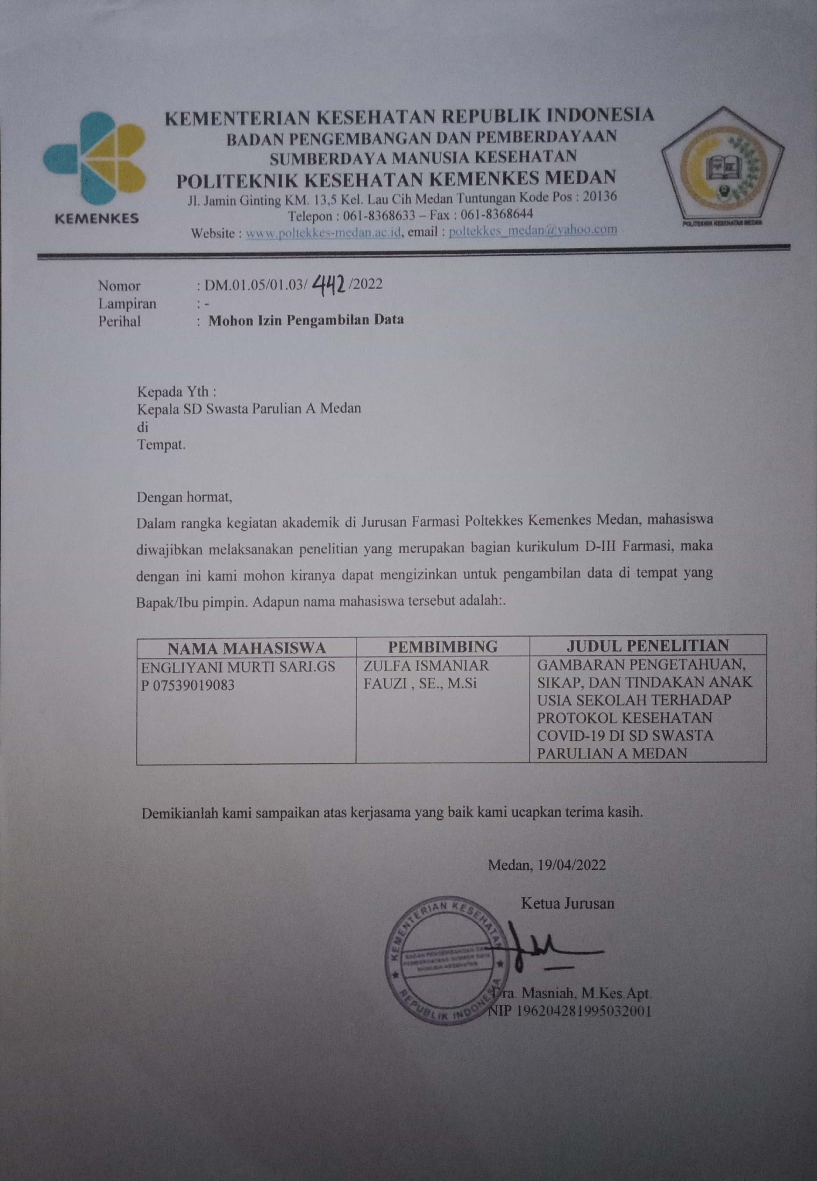

Lampiran 2

**Surat Izin Penelitian dari tempat penelitian**

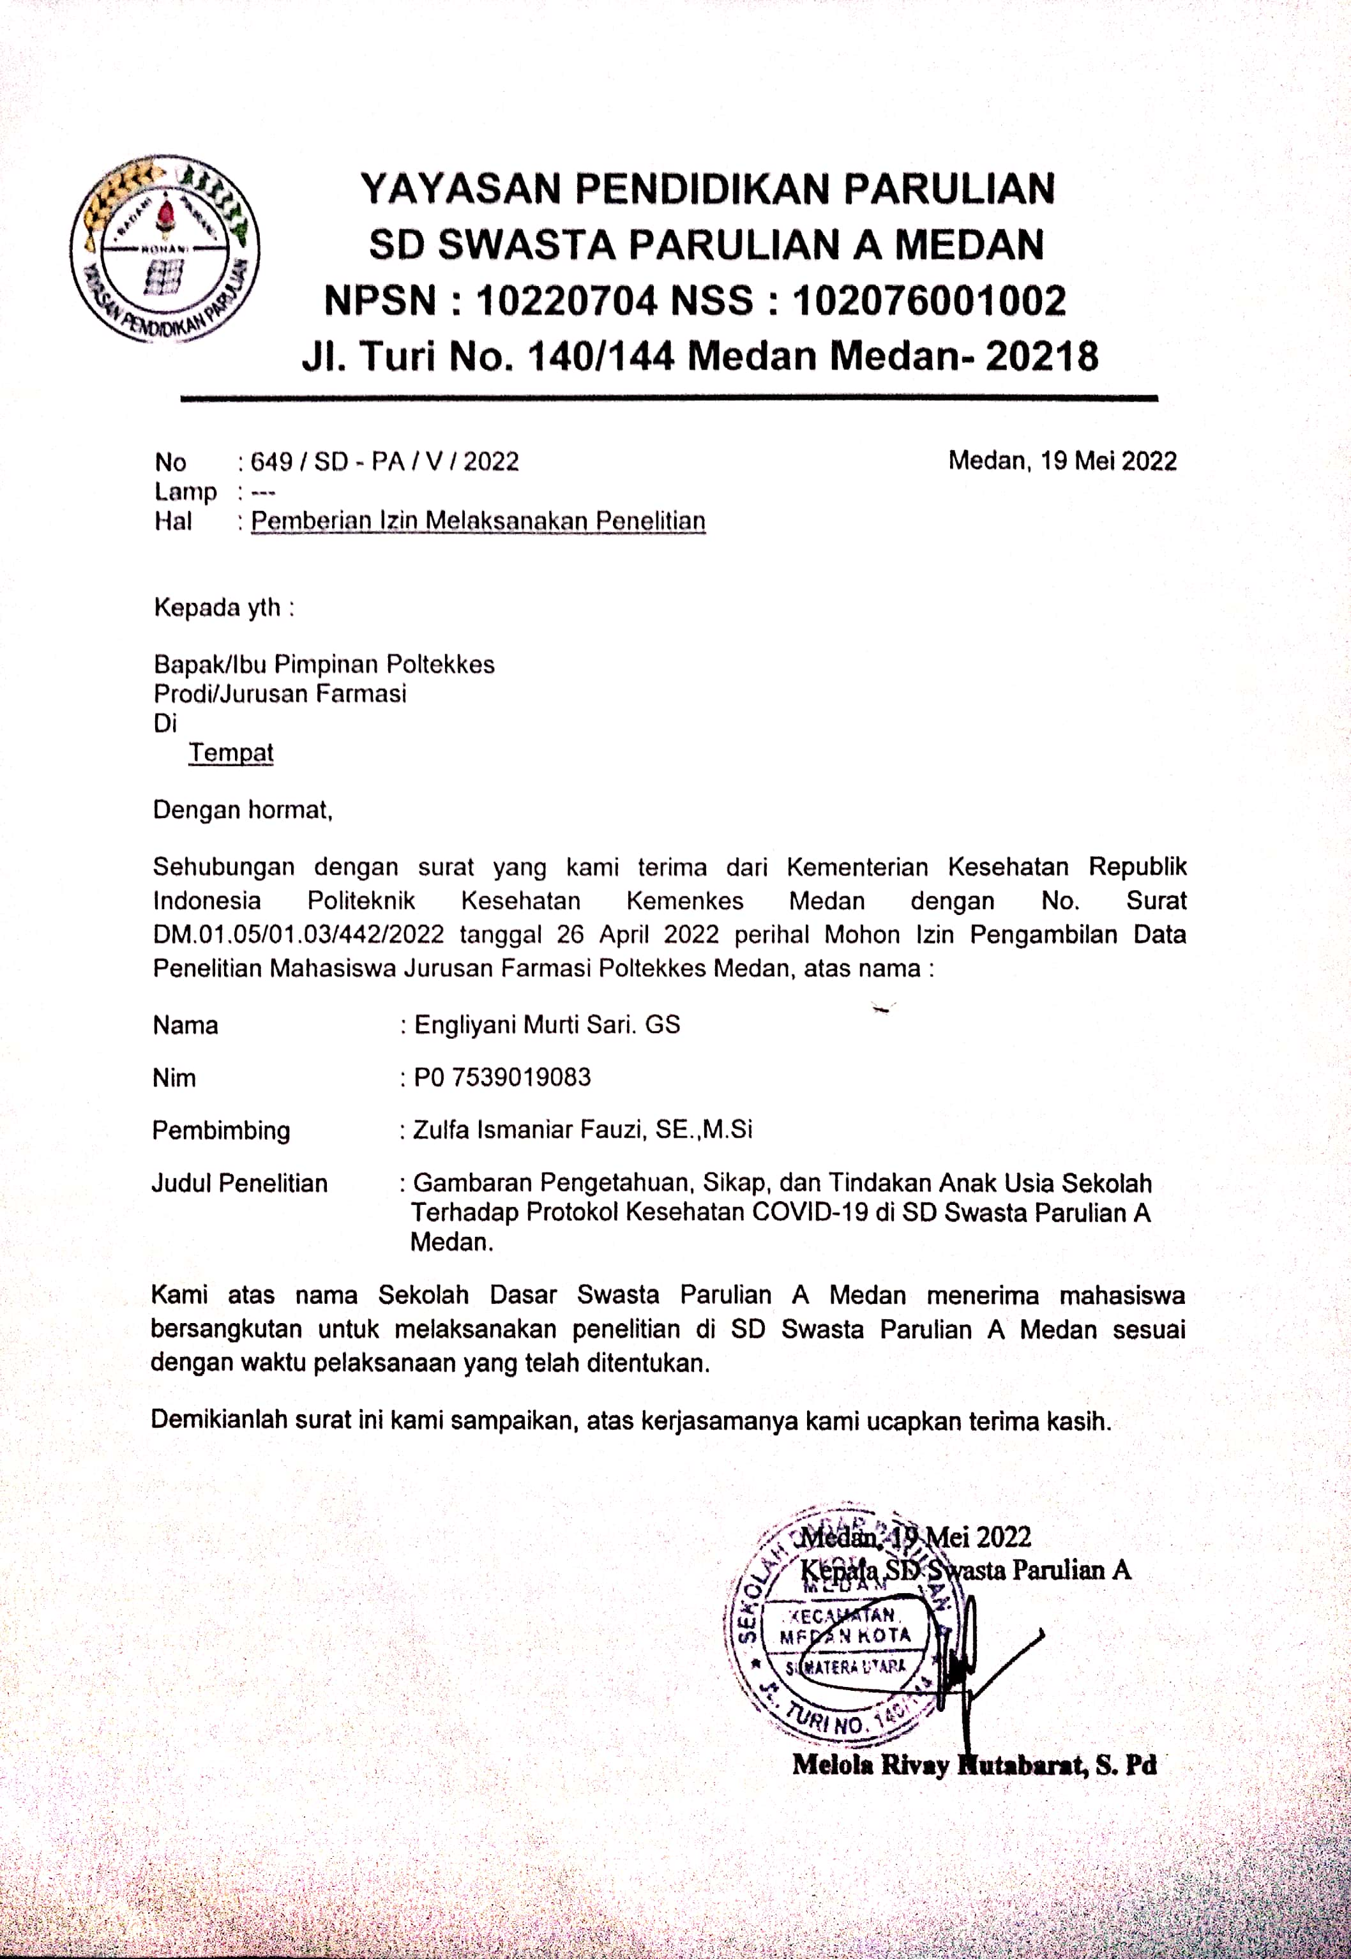

Lampiran 3

***Ethical clearence***

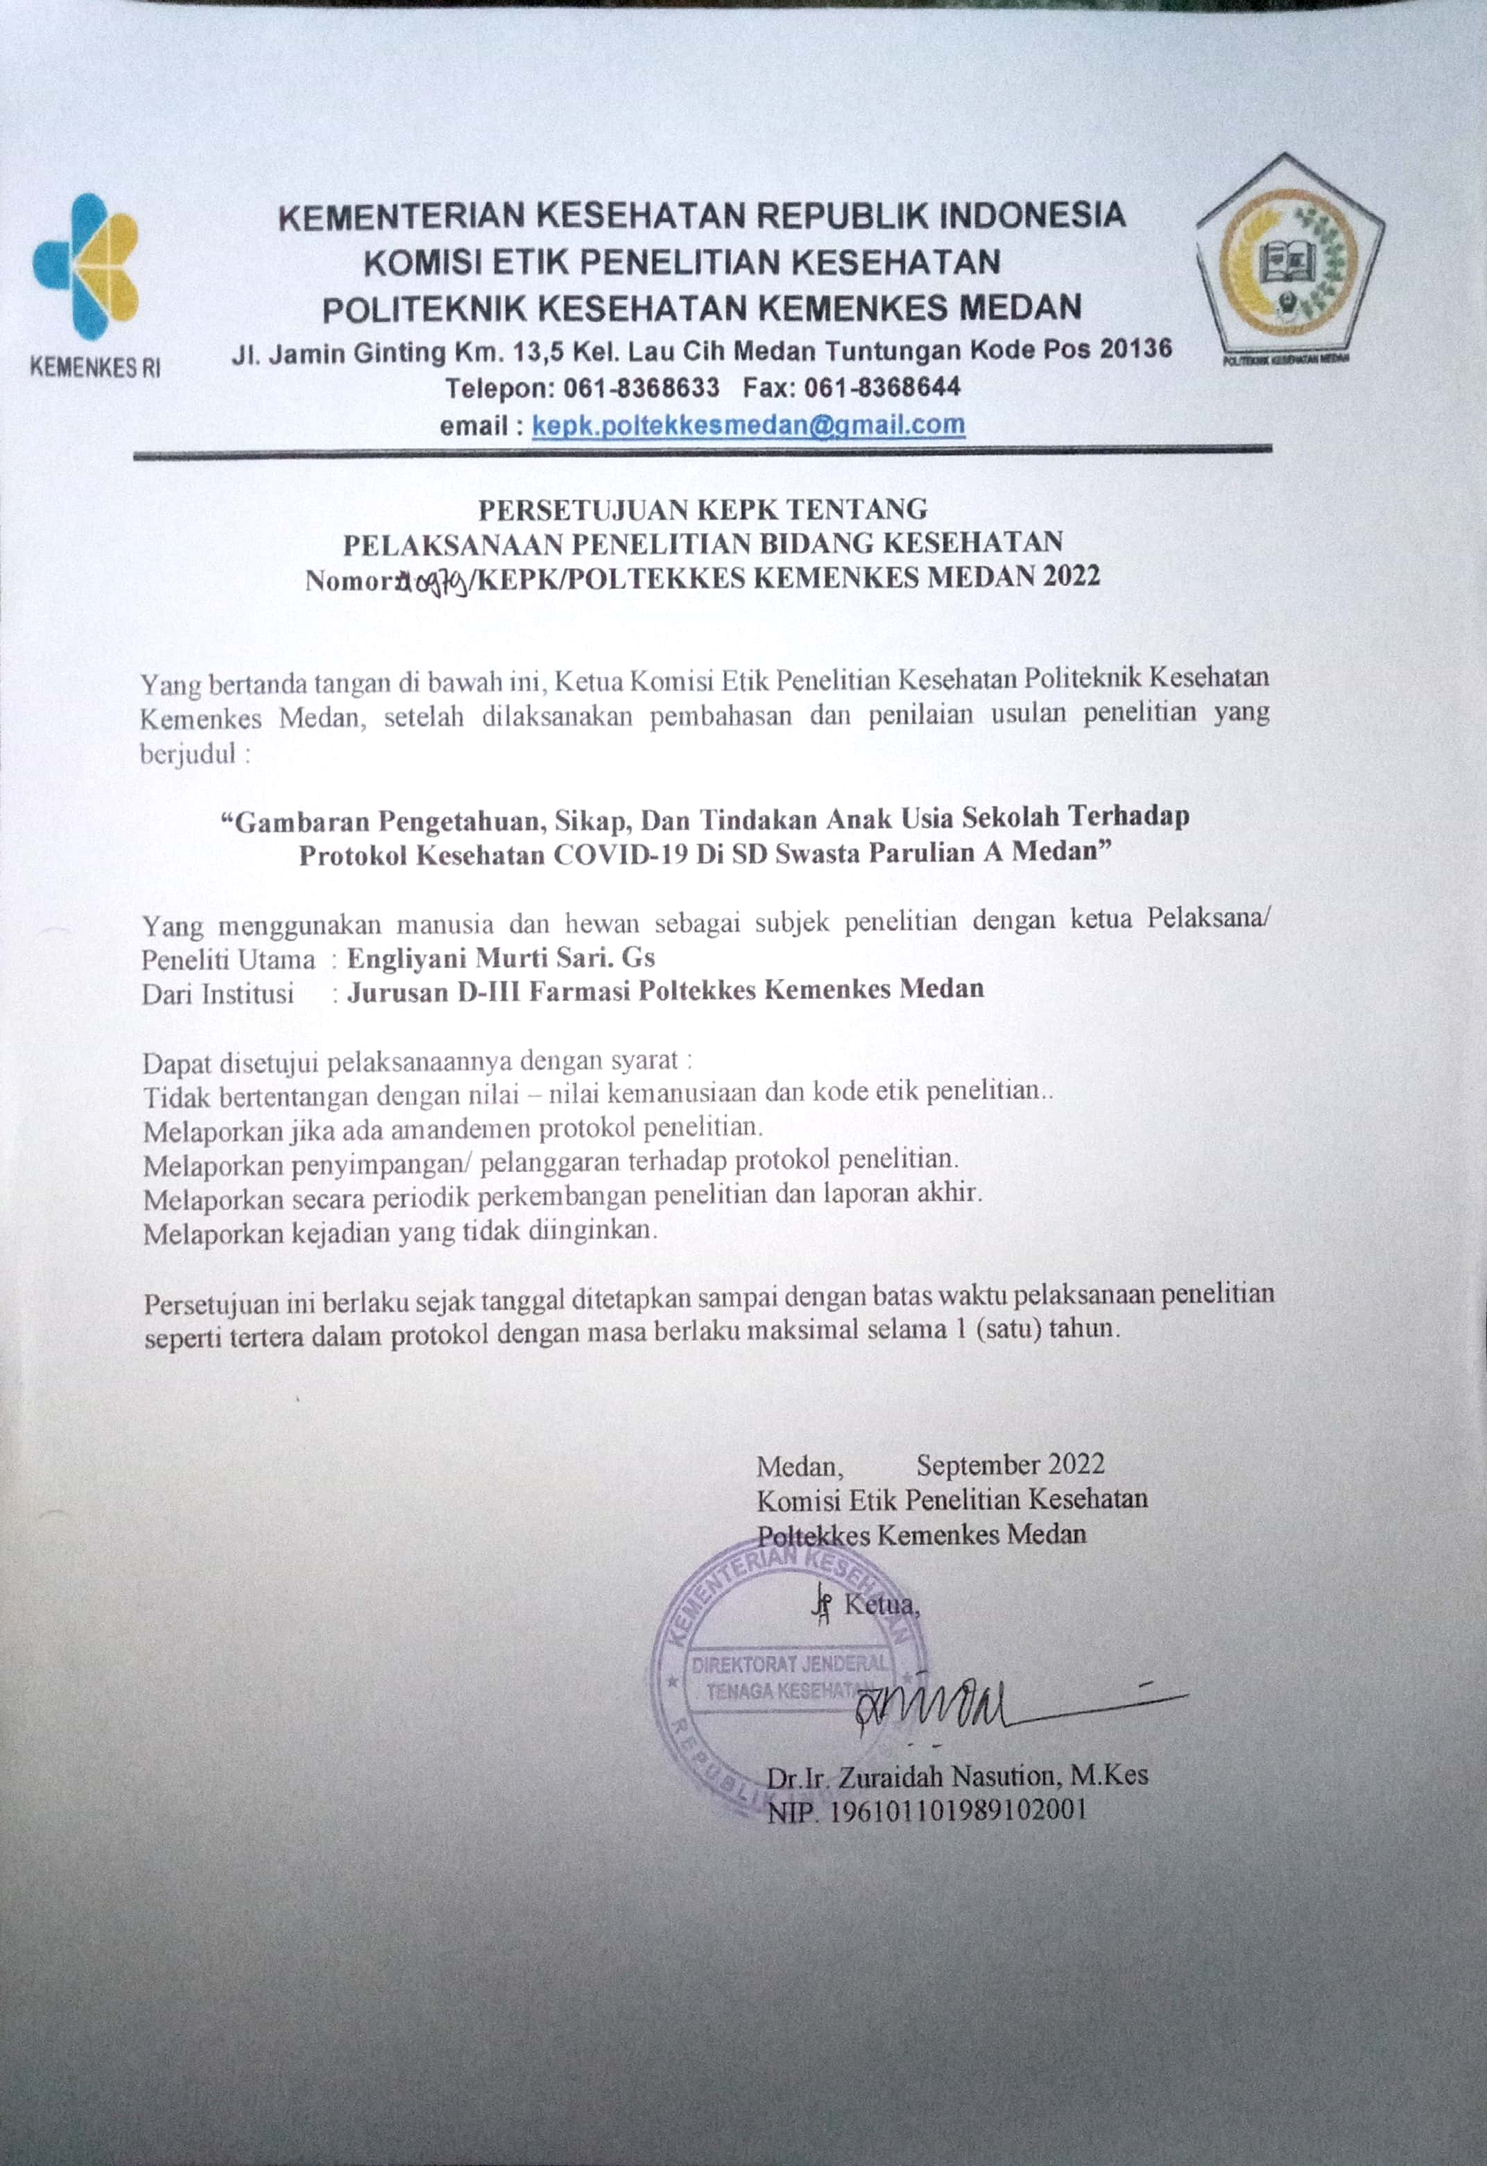

Lampiran 4

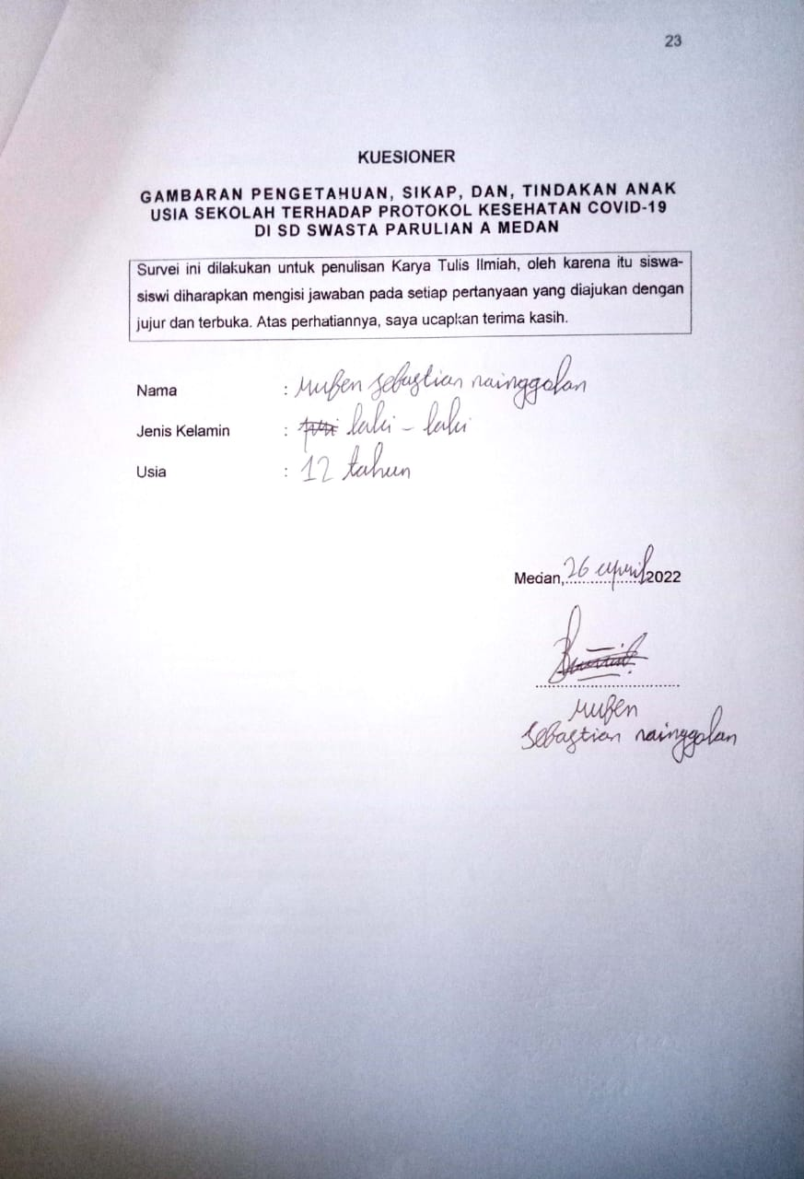**Kuesioner dan *Informed Consent***

**I. Pengetahuan Responden**

(Kuesioner pengetahuan tentang protokol kesehatan COVID-19 diambil dari penelitian oleh I Wayan Prayogi Kastama Putra di SD Fajar Harapan, Desa Tibubeneng, Kecamatan Kuta Utara Tahun 2021)

1. Jawablah pernyataan di bawah ini dengan memberikan tanda ceklis (√ ) pada jawaban yang anda pilih !
2. Penilaian diberikan skor 1 (satu) untuk jawaban ‘’Benar’’ dan 0 (nol) untuk jawaban ‘’Salah’’.

|  |  |  |  |
| --- | --- | --- | --- |
| No | Pernyataan | Ya | Tidak |
| 1. | Penggunaan masker yang benar adalah dengan sekali pakai |  |  |
| 2. | Tata cara penggunaan masker yang baik dan benar adalah menutupi mulut saja |  |  |
| 3. | Setelah melepas masker yang sudah tidak terpakai, hendaknya kita selalu mencuci tangan dengan benar. |  |  |
| 4. | Agar terhindar dari penularan COVID-19 melalui hidung dan mulut, setiap keluar rumah hendaknya selalu memakai masker. |  |  |
| 5. | Protokol kesehatan pencegahan COVID-19 adalah 3M (memakai masker, menjaga jarak, dan mencuci tangan) |  |  |
| 6. | Mengganti pakaian sekolah setelah pulang atau membersihkan diri. |  |  |
| 7. | Saat berbicara dengan seseorang sebaiknya kita selalu menjaga jarak. |  |  |
| 8. | Ganti masker apabila sudah kotor. |  |  |
| 9. | Salah satu cara mencegah penularan COVID-19 dengan tidak memakai masker saat keluar rumah. |  |  |
| 10. | Cuci tangan yang paling baik dilakukan dengan sabun pada air mengalir. |  |  |

**II. Sikap Responden**

(Kuesioner sikap terhadap protokol kesehatan diambil dari jurnal milik Yuyun Wahyuni dkk Universitas Muhammadiyah Jakarta)

1. Jawablah pernyataan di bawah ini dengan memberikan tanda ceklis (√ ) pada jawaban yang anda pilih!
2. Pilihan yang disediakan :
3. SS : Sangat Setuju
4. S : Setuju
5. TS : Tidak Setuju
6. STS : Sangat Tidak Setuju

Bobot nilai untuk pernyataan positif Bobot nilai untuk pernyataan negatif

1. Sangat setuju : 4 a. Sangat setuju : 1
2. Setuju : 3 b. Setuju : 2
3. Tidak setuju : 2 c. Tidak setuju : 3
4. Sangat tidak setuju : 1 d. Sangat tidak setuju : 4

|  |  |  |  |  |  |
| --- | --- | --- | --- | --- | --- |
| NO. | Pernyataan | SS | S | TS | STS |
| 1. | Saya khawatir tertular COVID-19 jika tidak mencuci tangan, memakai masker, menjaga jarak walaupun sudah di vaksinasi COVID-19 |  |  |  |  |
| 2. | Saya merasa bahwa terlalu sering cuci tangan membuat tangan iritasi |  |  |  |  |
| 3 | Memakai masker hanya dapat membuat saya menjadi sesak nafas. |  |  |  |  |
| 4. | Saya khawatir tertular COVID-19 jika tidak mencuci tangan dengan benar. |  |  |  |  |
| 5. | Saya setuju dengan pengaturan tempat duduk dikelas diberi jarak agar menerapkan protokol kesehatan COVID-19 |  |  |  |  |
| 6. | Saya khawatir tertular COVID-19 jika tidak menggunakan masker. |  |  |  |  |
| 7. | Saya merasa dengan menerapkan protokol kesehatan (3M) dapat mengurangi penularan dari *Coronavirus.* |  |  |  |  |
| 8. | Saya khawatir tertular COVID-19 jika berjabat tangan dengan orang lain. |  |  |  |  |
| 9. | Saya khawatir tertular COVID-19 jika tidak menjaga jarak dengan orang lain. |  |  |  |  |
| 10. | Saya khawatir tertular COVID-19 jika berkerumun dengan orang banyak. |  |  |  |  |

**III. Tindakan Responden**

(Kuesioner tindakan protokol kesehatan COVID-19 diambil dari penelitian oleh Ade Nur’Adni 2021 Determinan Penerapan Protokol Kesehatan Pada Masyarakat Kecamatan Nuha, Kabupaten Luwu Timur di masa New Normal Pandemi COVID-19).

1. Jawablah pernyataan di bawah ini dengan memberikan tanda ceklis (√ ) pada jawaban yang anda pilih !
2. Penilaian diberikan skor 1 (satu) untuk jawaban ‘’Benar’’ dan 0 (nol) untuk jawaban ‘’Salah’’.

|  |  |  |  |
| --- | --- | --- | --- |
| NO. | Pernyataan | Ya | Tidak |
| 1. | Saya selalu menggunakan masker ketika keluar rumah. |  |  |
| 2. | Saya selalu membawa *handsanitize*r jika keluar rumah |  |  |
| 3. | Saya menjaga jarak minimal 1 meter ketika ditempat umum. |  |  |
| 4. | Saya mengkonsumsi buah dan sayur setiap hari. |  |  |
| 5. | Saya berulang kali menggunakan masker saya. |  |  |
| 6. | Saya mandi dan mengganti pakaian setelah keluar dari rumah. |  |  |
| 7. | Saya menyentuh mata, hidung dan mulut tanpa mencuci tangan sebelumnya. |  |  |
| 8. | Saya menerapkan pola hidup bersih dan sehat. |  |  |
| 9. | Saya mencuci tangan dengan sabun dan air setidaknya selama 20 detik atau menggunakan *hand sanitizer* setelah memegang benda-benda di sekitar. |  |  |
| 10. | Saya selalu menghindari keramaian saat berada di tempat umum. |  |  |

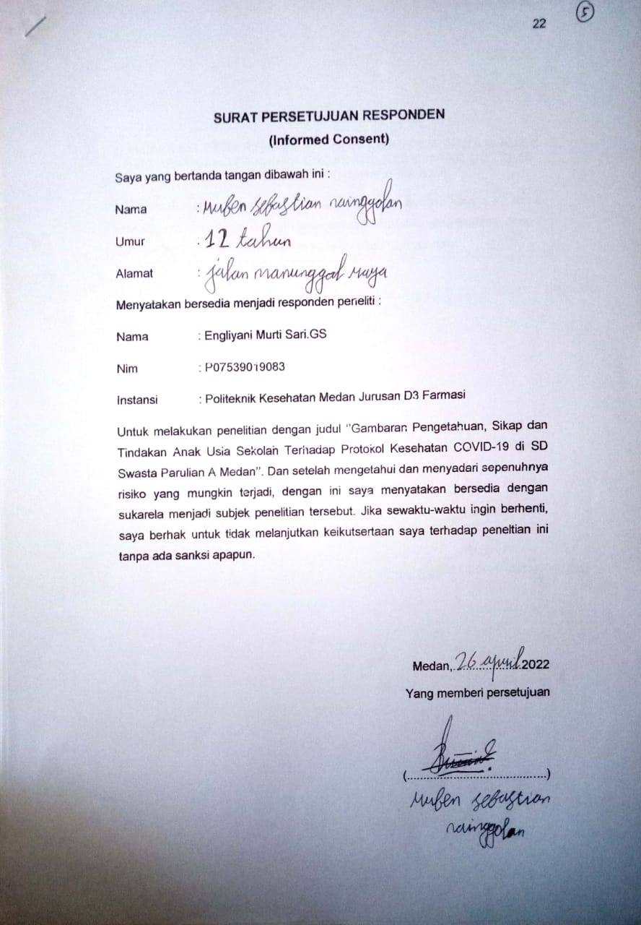

Lampiran 5

**Master Tabel**

**Master Tabulasi Data Hasil Penelitian Pengetahuan siswa/i SD Swasta Parulian A Medan terhadap Protokol Kesehatan COVID-19**



**Master Tabulasi Data Hasil Penelitian Sikap siswa/i SD Swasta Parulian A Medan terhadap Protokol Kesehatan COVID-19**



**Master Tabulasi Data Hasil Penelitian Tindakan siswa/i SD Swasta Parulian A Medan terhadap Protokol Kesehatan COVID-19**



Lampiran 6

**Pernyataan telah melaksanakan penelitian**

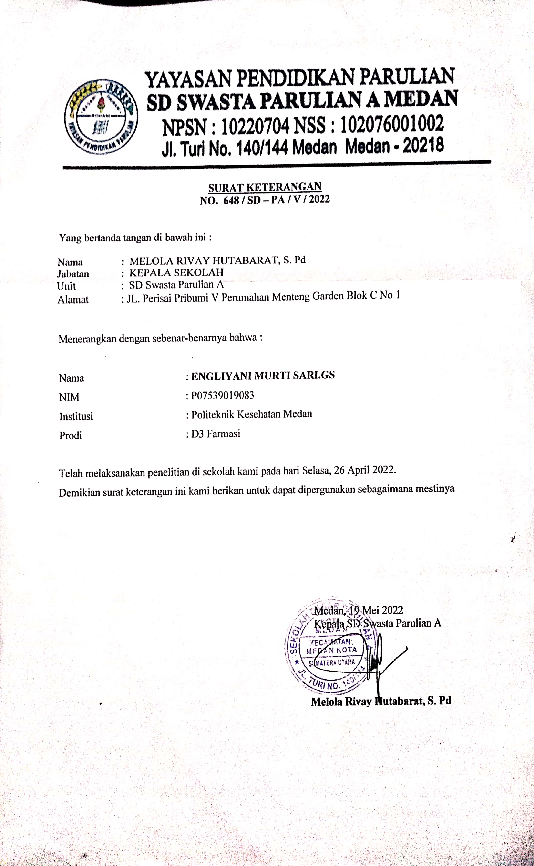

Lampiran 7

**Dokumentasi**

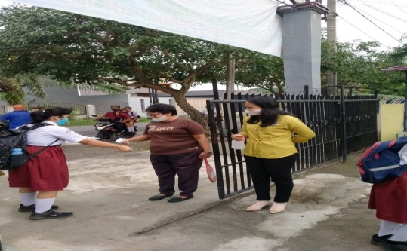 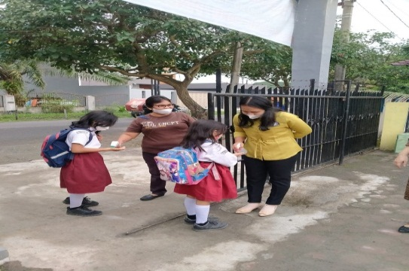

Cek suhu bagi siswa/i Pemakaian Handsanitizer

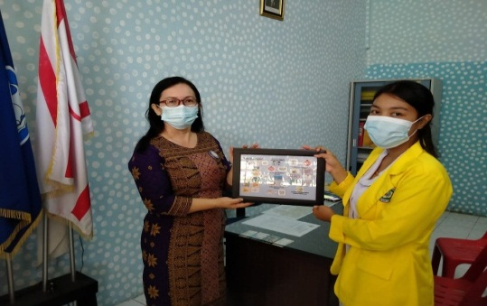 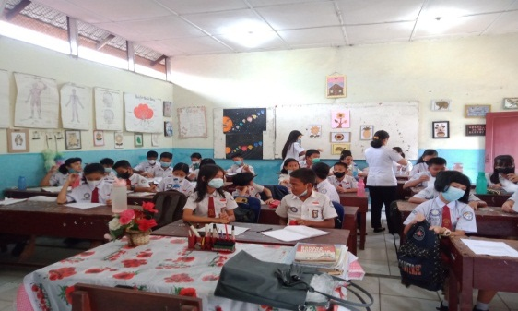

Penyerahan leaflet protokol kesehatan Pembagian Kuesioner

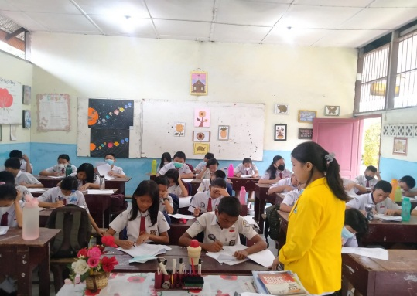 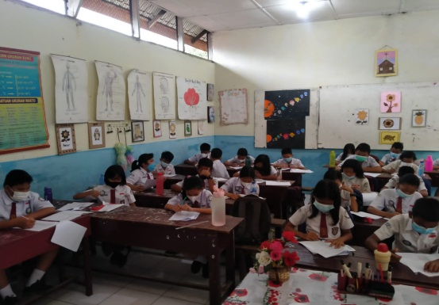

Pengisian kuesioner oleh siswa/i Pengisian kuesioner oleh siswa/i

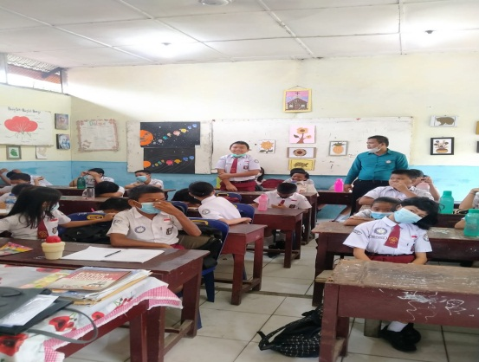 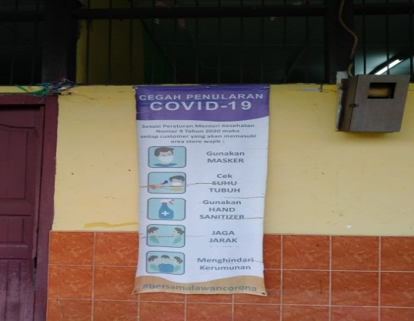

Ucapan terimakasih oleh siswa/i Spanduk protokol COVID-19

Lampiran 8

**Leaflet Protokol Kesehatan COVID-19 di Sekolah**

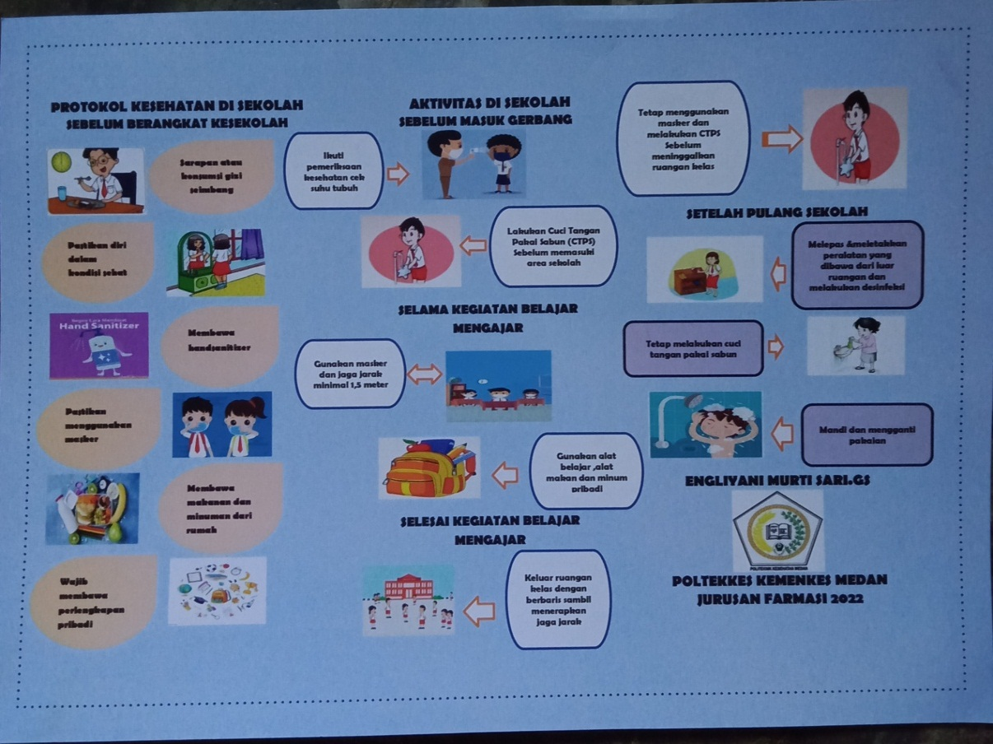

Lampiran 9

**Kartu Bimbingan**

